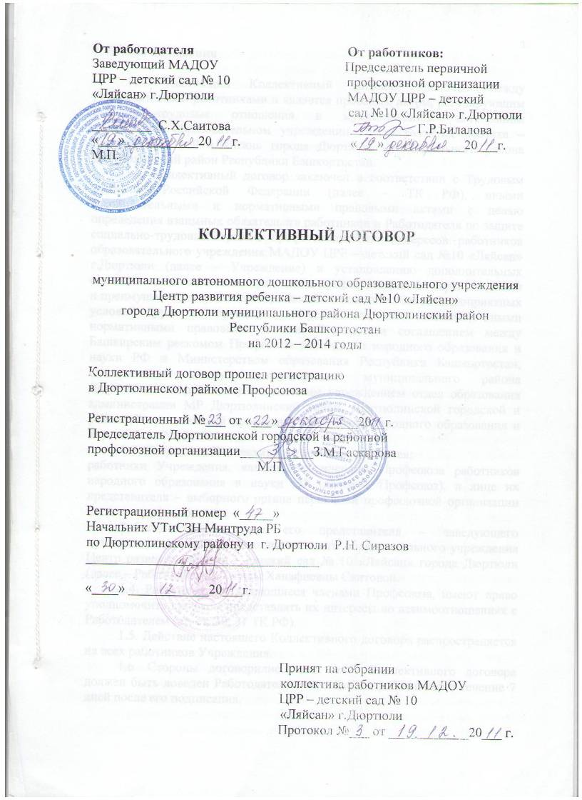
От работодателя От работников:
Заведующий МАДОУ Председатель первичной
ЦРР – детский сад № 10 профсоюзной организации
«Ляйсан» г.Дюртюли МАДОУ ЦРР – детский
сад №10 «Ляйсан» г.Дюртюли
_________ С.Х.Саитова _________ Г.Р.Билалова
«___»___________20___г. «___»____________20___г.
М.П.

КОЛЛЕКТИВНЫЙ ДОГОВОР

муниципального автономного дошкольного образовательного учреждения Центр развития ребенка – детский сад №10 «Ляйсан» города Дюртюли муниципального района Дюртюлинский район
Республики Башкортостан
на 2012 – 2014 годы

Коллективный договор прошел регистрацию
в Дюртюлинском райкоме Профсоюза

Регистрационный №___ от «___»____________20__г.
Председатель Дюртюлинской городской и районной
профсоюзной организации___________З.М.Гаскарова
М.П.

Регистрационный номер «_____»
Начальник УТиСЗН Минтруда РБ
по Дюртюлинскому району и г. Дюртюли Р.Н. Сиразов
___________________________________

«____» ____________20___г.

Принят на собрании
коллектива работников МАДОУ
ЦРР – детский сад № 10
«Ляйсан» г.Дюртюли
Протокол №___ от ____________20___ г.
I. Общие положения

1.1. Настоящий Коллективный договор заключен между Работодателем и работниками и является правовым актом, регулирующим социально-трудовые отношения в муниципальном автономном дошкольном образовательном учреждении Центр развития ребенка – детский сад №10 «Ляйсан» города Дюртюли муниципального района Дюртюлинский район Республики Башкортостан.
1.2. Коллективный договор заключен в соответствии с Трудовым кодексом Российской Федерации (далее – ТК РФ), иными законодательными и нормативными правовыми актами с целью определения взаимных обязательств работников и Работодателя по защите социально-трудовых прав и профессиональных интересов работников образовательного учреждения МАДОУ ЦРР – детский сад №10 «Ляйсан» г.Дюртюли (далее – Учреждение) и установлению дополнительных социально-экономических, правовых и профессиональных гарантий, льгот и преимуществ для работников, а также по созданию более благоприятных условий труда по сравнению с установленными законами, иными нормативными правовыми актами, Отраслевым соглашением между Башкирским рескомом Профсоюза работников народного образования и науки РФ и Министерством образования Республики Башкортостан, Соглашением между администрацией муниципального района Дюртюлинский район, муниципальным учреждением отдел образования администрации МР Дюртюлинский район, Дюртюлинской городской и районной организацией профсоюза работников народного образования и науки РФ на 2012-2014 годы.
1.3. Сторонами Коллективного договора являются:
работники Учреждения, являющиеся членами Профсоюза работников народного образования и науки РФ (далее – Профсоюз), в лице их представителя – выборного органа первичной профсоюзной организации (далее – профком);
Работодатель в лице его представителя – заведующего муниципального автономного дошкольного образовательного учреждения Центр развития ребенка – детский сад № 10 «Ляйсан» города Дюртюли (далее – Работодатель) Сагиды Ханафиевны Саитовой.
1.4. Работники, не являющиеся членами Профсоюза, имеют право уполномочить профком представлять их интересы во взаимоотношениях с Работодателем (ст. ст. 30, 31 ТК РФ).
1.5. Действие настоящего Коллективного договора распространяется на всех работников Учреждения.
1.6. Стороны договорились, что текст Коллективного договора должен быть доведен Работодателем до сведения работников в течение 7 дней после его подписания.
1.7. Коллективный договор сохраняет свое действие в случае изменения наименования Учреждения, расторжения трудового договора с Руководителем Учреждения.
1.8. При реорганизации (слиянии, присоединении, разделении, выделении, преобразовании), изменении типа Учреждения Коллективный договор сохраняет свое действие в течение всего срока его действия или до внесения в него изменений, дополнений.
1.9. При смене формы собственности Учреждения Коллективный договор сохраняет свое действие в течение трех месяцев со дня перехода прав собственности.
1.10. При ликвидации Учреждения Коллективный договор сохраняет свое действие в течение всего срока проведения ликвидации.
1.11. В течение срока действия Коллективного договора ни одна из сторон не вправе прекратить в одностороннем порядке выполнение принятых на себя обязательств.
1.12. В течение срока действия Коллективного договора стороны вправе вносить в него дополнения и изменения на основе взаимной договоренности в порядке, установленном ТК РФ.
1.13. Вносимые изменения и дополнения в текст Коллективного договора не могут ухудшать положения работников по сравнению с действующим Коллективным договором, соглашениями и нормами законодательства.
1.14. Все спорные вопросы по толкованию и реализации положений Коллективного договора решаются сторонами.
1.15. В соответствии с действующим законодательством стороны несут ответственность за уклонение от участия в переговорах, нарушение или невыполнение обязательств, принятых в соответствии с Коллективным договорам, другие противоправные действия (бездействия).
1.16. Стороны совместно осуществляют анализ выполнения Коллективного договора. Ежегодно не позднее 15 января анализ его выполнения, предложения по совершенствованию работы по коллективно-договорному регулированию социально-трудовых отношений с работниками направляются в МУ отдел образования и районный комитет Дюртюлинской городской и районной Профсоюзной организации.
1.17. Настоящий договор вступает в силу с момента его подписания сторонами и действует в течение 3 лет.
1.18 Стороны имеют право продлить действие Коллективного договора на срок до трех лет.

II. Социальное партнерство и координация действий сторон Коллективного договора

2.1. В целях развития социального партнерства стороны обязуются:
1) Строить свои взаимоотношения на основе принципов социального партнерства, коллективно-договорного регулирования социально-трудовых отношений, соблюдать определенные настоящим договором обязательства и договоренности.
2) Проводить взаимные консультации (переговоры) по вопросам регулирования трудовых и иных связанных с ними отношений, обеспечения гарантий социально-трудовых прав работников Учреждения, совершенствования локальной нормативной правовой базы и другим социально значимым вопросам.
3) Содействовать реализации принципа государственно-общественного управления образованием.
4) Обеспечивать участие представителей другой стороны Коллективного договора в работе своих руководящих органов при рассмотрении вопросов, связанных с содержанием Коллективного договора и его выполнением; предоставлять другой стороне полную, достоверную и своевременную информацию о принимаемых решениях, затрагивающих социально-трудовые права и профессиональные интересы работников.
5) Использовать возможности переговорного процесса с целью учета интересов сторон, предотвращения коллективных трудовых споров и социальной напряженности в коллективе работников Учреждения.
2.2. Стороны согласились, что Работодатель заключает Коллективный договор с профкомом как представителем работников, обеспечивает исполнение действующего в РФ и РБ законодательства, гласность содержания, выполнения Коллективного договора и не реже двух раз в год отчитывается перед работниками о его выполнении.
2.3. Работодатель:
1) Предоставляет профкому по его запросу информацию о численности, составе работников, системе оплаты труда, объеме задолженности по выплате заработной платы, показателях по условиям и охране труда, планированию и проведению мероприятий по массовому сокращению численности (штатов) работников и другую информацию в сфере социально-трудовых прав работников.
2) Обеспечивает учет мнения профкома при:
- установлении либо изменении условий, оплаты труда и иных условий в сфере социально-трудовых отношений;
- подготовке предложений по изменению типа образовательного учреждения, в том числе на автономное.
3) Обязуется своевременно выполнять предписания надзорных и контрольных органов и представления Профсоюзных органов по устранению нарушений законодательства о труде, иных нормативных правовых актов, содержащих нормы трудового права.
2.4. Профком:
1) Способствует реализации настоящего Коллективного договора, снижению социальной напряженности в трудовом коллективе, укреплению трудовой дисциплины, строит свои взаимоотношения с Работодателем на принципах социального партнерства; разъясняет работникам положения Коллективного договора.
2) Представляет, выражает и защищает правовые, экономические и профессиональные интересы работников – членов Профсоюза Учреждения в муниципальных и других органах за счет средств Профсоюза, в комиссии по трудовым спорам и суде.
Представляет во взаимоотношениях с Работодателем интересы работников, не являющихся членами Профсоюза, в случае, если они уполномочили профком представлять их интересы и перечисляют ежемесячно денежные средства из заработной платы на счет первичной Профсоюзной организации.
3) В соответствии с трудовым законодательством осуществляет контроль за выполнением Работодателем норм трудового права, условий Коллективного договора.
4) Добивается от Работодателя приостановки (отмены) управленческих решений, противоречащих законодательству о труде, охране труда, обязательствам Коллективного договора, соглашениям, принятия локальных нормативных актов без необходимого согласования с профкомом.
5) Выступает инициатором начала переговоров по заключению Коллективного договора на новый срок за три месяца до окончания срока его действия.
6) Оказывает членам Профсоюза помощь в вопросах применения трудового законодательства, разрешения индивидуальных и коллективных трудовых споров.
7) Содействует предотвращению в Учреждении коллективных трудовых споров при выполнении обязательств, включенных в настоящий Коллективный договор.
8) Организует правовой всеобуч для работников Учреждения.
9) Осуществляет контроль за правильностью расходования фонда оплаты труда, фонда стимулирования, экономии заработной платы, внебюджетных средств и др.
10) Осуществляет контроль за правильностью ведения и хранения трудовых книжек работников, за своевременностью внесения в них записей, в том числе при присвоении квалификационных категорий по результатам аттестации работников.
11) Направляет учредителю (собственнику) учреждения заявление о нарушении Руководителем Учреждения, его заместителями законов и иных нормативных актов о труде, условий Коллективного договора, соглашений с требованием о применении мер дисциплинарного взыскания (ст. 195 ТК РФ).
12) Осуществляет совместно с комиссией по социальному страхованию контроль за своевременным назначением и выплатой работникам пособий по обязательному социальному страхованию.
13) Участвует совместно с райкомом Профсоюза в организации летнего оздоровления детей работников Учреждения и обеспечения их новогодними подарками.
14) Осуществляет контроль за правильностью и своевременностью предоставления работникам отпусков и их оплаты.
15) Совместно с Работодателем обеспечивает регистрацию работников в системе персонифицированного учета в системе государственного пенсионного страхования. Контролирует своевременность представления Работодателем в пенсионные органы достоверных сведений о заработке и страховых взносах работников.
16) Организует культурно-массовую и физкультурно-оздоровительную работу в Учреждении.
2.5. Стороны добиваются недопущения и незамедлительного устранения нарушений установленного законодательством порядка изменения типа образовательного Учреждения на основе принципов добровольности и коллегиальности при принятии решений об изменении типа Учреждения, включая принятие изменений в устав Учреждения в связи с изменением типа Учреждения на общем собрании (конференции) работников, порядка участия представителей работников в управлении автономным Учреждением, а также порядка регулирования трудовых отношений.
2.6. Стороны договорились, что решения, касающиеся вопросов заработной платы, изменения порядка и условий оплаты труда, тарификации, премирования, установления компенсационных и стимулирующих выплат (в том числе персональных повышающих коэффициентов) работникам Учреждения принимаются совместно с профкомом.
2.7. Перечень локальных нормативных актов, содержащих нормы трудового права, при принятии которых Работодатель принимает по согласованию с профкомом:
- Правила внутреннего трудового распорядка;
- Положение об оплате труда работников Учреждения;
- Соглашение по охране труда;
- Перечень профессий и должностей работников, имеющих право на обеспечение специальной одеждой, обувью и другими средствами индивидуальной защиты;
- Положение об организации работы по охране труда и безопасности жизнедеятельности.
- Положение о комиссии по трудовым спорам.

III. Трудовые отношения

3.1. Стороны подтверждают:
1) В соответствии с законом РБ «Об образовании» для работников Учреждения Работодателем является данное образовательное Учреждение.
2) Трудовой договор с работником заключается на неопределенный срок в письменной форме.
Заключение срочного трудового договора допускается в случаях, когда трудовые отношения не могут быть установлены на неопределенный срок с учетом характера предстоящей работы, условий ее выполнения или интересов работника, а также в случаях, предусмотренных законодательством.
При заключении срочного трудового договора Работодатель обязан указать обстоятельства, послужившие основанием для его заключения.
Условия трудового договора, ухудшающие положение работников по сравнению с трудовым законодательством, Республиканским отраслевым соглашением, территориальным соглашением, настоящим Коллективным договором, являются недействительными.
До подписания трудового договора Работодатель обязан ознакомить работника под роспись с уставом Учреждения, правилами внутреннего трудового распорядка, Коллективным договором, локальными нормативными актами, непосредственно связанными с трудовой деятельностью работника.
3) Условия оплаты труда, включая размеры ставок заработной платы, окладов (должностных окладов) работников, повышающих коэффициентов к ставкам (окладам), выплат компенсационного и стимулирующего характера являются обязательными для включения в трудовой договор.
Условия трудового договора могут быть изменены только по соглашению сторон и в письменной форме (ст.72 ТК РФ).
4) Испытание при приёме на работу, помимо лиц, указанных в ст.70 ТК РФ, не устанавливается для педагогических работников, имеющих действующую квалификационную категорию.
5) Руководитель учреждения в срок не менее чем за два месяца наряду с работниками ставит в известность профком об организационных или технологических изменениях условий труда, если они влекут за собой изменение обязательных условий трудовых договоров работников.
6) Расторжение трудового договора с работником – членом Профсоюза, по инициативе Работодателя по основаниям, предусмотренным ст. ст. ТК РФ,:
81: п.п. 2, 5, 6(а), 7, 8, 10;
84 п.2;
336 п.п. 1, 2,
производится с учетом мотивированного мнения профкома.

IV. Рабочее время и время отдыха

4.1. Стороны при регулировании вопросов рабочего времени и времени отдыха работников исходят из того, что:
1) В соответствии с законодательством Российской Федерации для педагогических работников учреждений образования устанавливается сокращенная продолжительность рабочего времени – не более 36 часов в неделю за одну ставку заработной платы (должностного оклада). В зависимости от должности и (или) специальности педагогических работников с учетом особенностей их труда конкретная продолжительность рабочего времени (норма часов педагогической работы за ставку заработной платы) регулируется приказом Министерства образования и науки РФ от 24 декабря 2010г. №2075 «О продолжительности рабочего времени (норме часов педагогической работы за ставку заработной платы) педагогических работников».
2) Рабочее время, состоящее при выполнении должностных обязанностей из нормируемой его части и части рабочего времени, не имеющей четких границ, устанавливается Правилами внутреннего трудового распорядка Учреждения (ст.91 ТК РФ) (приложение № 1), Графиком работы (приложение № 2), утверждаемыми Работодателем по согласованию профкома, настоящим Коллективным договором, иными локальными актами и личными планами работников.
3) Для руководящих работников, работников из числа административно-хозяйственного, учебно-вспомогательного и обслуживающего персонала учреждения устанавливается нормальная продолжительность рабочего времени – 40 часов в неделю.
4) В Учреждении неполный рабочий день или неполная рабочая неделя устанавливаются в следующих случаях:
по соглашению между работником и Работодателем;
по просьбе беременной женщины, одного из родителей (опекуна, попечителя, законного представителя), имеющего ребенка в возрасте до 14 лет (ребенка-инвалида до восемнадцати лет), а также лица, осуществляющего уход за больным членом семьи в соответствии с медицинским заключением.
5) Работа в выходные и нерабочие праздничные дни запрещена. Привлечение работников Учреждения к работе в выходные и нерабочие праздничные дни допускается только в случаях, предусмотренных ст.113 ТК РФ, с их письменного согласия по письменному распоряжению Работодателя.
Работа в выходной и нерабочий праздничный день оплачивается в двойном размере в порядке, предусмотренном ст.153 ТК РФ. По желанию работника ему может быть предоставлен другой день отдыха. В этом случае работа в нерабочий праздничный день оплачивается в одинарном размере, а день отдыха оплате не подлежит.
6) В летнее время работники Учреждения привлекается к выполнению хозяйственных работ, не требующих специальных знаний (мелкий ремонт, работа на территории, охрана Учреждения и др.), в пределах установленного им рабочего времени.
4.2. Стороны подтверждают:
1) Предоставление ежегодных основного и дополнительных оплачиваемых отпусков осуществляется, как правило, по окончании учебного года в летний период в соответствии с графиком отпусков, утверждаемым Работодателем по согласованию с профкомом не позднее чем за две недели до наступления календарного года с учетом необходимости обеспечения нормальной работы Учреждения и благоприятных условий для отдыха работников.
Разделение отпуска, предоставление отпуска по частям, перенос отпуска полностью или частично на другой год Работодателем может осуществляться с согласия работника и профкома.
Отзыв работника из отпуска осуществляется по письменному распоряжению Работодателя только с согласия работника и выборного Профсоюзного органа.
По соглашению сторон трудового договора, а также при наличии финансовых возможностей денежные суммы, приходящиеся на часть неиспользованного отпуска, превышающую 28 календарных дней, могут быть предоставлены в виде компенсации за неиспользованный отпуск. Оплата отпуска производится не позднее чем за три дня до его начала.
Ежегодный отпуск переносится на другой срок по соглашению между работником и Работодателем в случаях, предусмотренных законодательством, в том числе, если работнику своевременно не была произведена оплата за время этого отпуска либо работник был предупрежден о времени начала отпуска позднее чем за две недели до его начала. При этом работник имеет право выбора новой даты начала отпуска.
График отпусков составляется на каждый календарный год и доводится до сведения всех работников.
2) В случае предоставления педагогическим работникам ежегодного отпуска за первый год работы до истечения шести месяцев работы его продолжительность соответствует установленной для этих должностей продолжительности отпуска и оплачиваться в полном объёме.
Исчисление продолжительности отпуска пропорционально проработанному времени допускается только в случае выплаты денежной компенсации при увольнении работника. Педагогическим работникам, проработавшим в учебном году не менее 10 месяцев, денежная компенсация за неиспользованный отпуск выплачивается исходя из установленной продолжительности отпуска.
3) Педагогическим работникам Учреждения в соответствии со ст. 56 Закона РБ «Об образовании» предоставляется по их заявлению длительный отпуск сроком до одного года не реже чем через каждые 10 лет непрерывной педагогической работы.
Порядок и условия предоставления длительного отпуска определяются учредителем и (или) уставом образовательного Учреждения.
4.3. Работодатель обязуется:
1) Предоставлять ежегодный дополнительный оплачиваемый отпуск работникам, занятым на работах с вредными или опасными условиями труда в соответствии со статьей 117 ТК РФ продолжительностью не менее – 7 дней.
2) Предоставлять работникам отпуск с сохранением заработной платы в следующих случаях:
- при рождении ребенка в семье – 1 день;
- для сопровождения детей младшего школьного возраста в школу – 1 день;
- в связи с переездом на новое место жительства – 1 день;
- для проводов детей в армию – 1 день;
- в случае собственной свадьбы работника – 3 календарных дня;
- в случае свадьбы детей – 2 календарных дня;
- в случае смерти членов семьи – 3 календарных дней;
- на похороны близких родственников – 1 день;
- работающим инвалидам – 2 календарных дня;
- неосвобожденному председателю первичной профсоюзной организации – 3 календарных дня;
- при отсутствии в течение учебного года дней нетрудоспособности – 5 календарных дней.
4.4. Работодатель обеспечивает педагогическим работникам возможность приема пищи в рабочее время одновременно с детьми. Время для отдыха и питания для других работников устанавливается Правилами внутреннего трудового распорядка и не должно быть менее 30 минут (ст.108 ТК РФ).

V. Оплата труда и нормы труда
5.1. В целях повышения социального статуса работников образования, престижа педагогической профессии стороны договорились приоритетным направлением на период действия Коллективного договора считать неуклонное повышение и улучшение условий оплаты труда работников Учреждения, в том числе проведение своевременной индексации их заработной платы, осуществление мер по недопущению и ликвидации задолженности по заработной плате.
5.2. Стороны подтверждают:
1) Оплата труда работников Учреждения осуществляется в соответствии с законодательством Российской Федерации, Республики Башкортостан, муниципального района Дюртюлинский район, в условиях реализации нормативного подушевого принципа финансирования с учетом разделения фонда оплаты труда на базовую (включая компенсационные выплаты) и стимулирующую части в зависимости от квалификации работников, сложности выполняемой работы, специфики деятельности Учреждения, количества и качества затраченного труда.
2) Порядок и условия оплаты труда работников, в том числе компенсационных выплат, из бюджетных и внебюджетных средств регулируются Положением об оплате труда работников муниципального автономного дошкольного образовательного учреждения Центр развития ребенка – детский сад № 10 «Ляйсан», города Дюртюли утверждаемым Работодателем– муниципального автономного дошкольного образовательного учреждения Центр развития ребенка – детский сад № 10 «Ляйсан» города Дюртюли по согласованию с профкомом (приложение №3)
3) Порядок и условия оплаты труда работников Учреждения не могут ухудшать порядок и условия оплаты труда, предусмотренные соответствующими территориальным и республиканским положениями по оплате труда.
4) При изменении порядка и условий оплаты труда заработная плата работников (без учета премий и иных стимулирующих выплат) не может быть ниже заработной платы (без учета премий и иных стимулирующих выплат), выплачиваемой до их изменения, при условии сохранения объема должностных обязанностей и выполнения работ той же квалификации.
5) Месячная заработная плата работника, отработавшего за этот период норму рабочего времени и выполнившего нормы труда (трудовые обязанности), не может быть ниже размера минимальной заработной платы.
Месячная оплата труда работников не ниже минимальной заработной платы пропорционально отработанному времени осуществляется в рамках каждого трудового договора, в т.ч. заключенного о работе на условиях совместительства.
6) Каждый час работы в ночное время оплачивается в полуторном размере. Ночным считается время с 22 часов до 6 часов.
7) Сверхурочная работа оплачивается за первые два часа работы в полуторном размере, за последующие часы – в двойном размере.
8) Работникам (в том числе работающим по совместительству), выполняющим в Учреждении наряду со своей основной работой, определенной трудовым договором, дополнительную работу по другой профессии (должности) или исполняющему обязанности временно отсутствующего работника без освобождения от своей основной работы, производятся компенсационные выплаты (доплаты) за совмещение профессий (должностей), расширение зон обслуживания, увеличение объема работы или исполнение обязанностей временно отсутствующего работника.
9) На заработную плату работников, осуществляющих работу на условиях внутреннего и внешнего совместительства, работников, замещающих отсутствующих педагогических работников, в том числе на условиях почасовой оплаты за фактически отработанное время, работников из числа административно-управленческого и учебно-вспомогательного персонала, ведущих педагогическую работу, начисляются соответствующие компенсационные и стимулирующие выплаты.
10) За работу, не входящую в должностные обязанности работников за счет фонда стимулирования устанавливаются повышающие коэффициенты, конкретный размер которых определяется Положением об оплате труда работников Учреждения. Выплаты по повышающим коэффициентам за квалификационную категорию (стаж педагогической работы), высшее профессиональное образование являются обязательными.
11) Педагогическим работникам, впервые поступившим на работу в Учреждение после окончания учреждения высшего или среднего профессионального образования, устанавливается повышающий коэффициент к ставке заработной плате (окладу) в размере 0,2 за фактическую нагрузку в течение 3 лет.
12) При принятии решений вышестоящих органов о выплате работникам вознаграждений по итогам года, других единовременных выплат данные выплаты могут производиться и работникам, находящимся в отпусках по уходу за ребенком до достижения возраста 3 лет (за счет экономии фонда оплаты труда, внебюджетных средств).
13) Экономия средств фонда оплаты труда направляется на установление иных стимулирующих выплат, премирование, оказание материальной помощи работникам, что фиксируется в локальных нормативных актах (положениях) учреждения.
14) Выплата заработной платы работникам в соответствии со ст.136 ТК РФ осуществляется не реже чем каждые полмесяца: аванс – не позднее 16 числа, расчет – последнее число текущего месяца.
15) Время приостановки работником работы ввиду задержки Работодателем выплаты ему заработной платы на срок более 15 дней, если работник известил Работодателя о начале простоя в письменной форме, оплачивается как простой по вине Работодателя в размере не менее двух третей средней заработной платы работника (ст. 157 ТК РФ).
16) Время приостановки работником работы в связи с проведением капитального ремонта оплачивается как время простоя по вине Работодателя в размере двух третей средней заработной платы работника.
17) В случаях коллективных трудовых споров, приведших к забастовкам, Работодатель сохраняет за работниками, участвующими в забастовках, заработную плату в полном объеме.
18) Работодатель обеспечивает выплату работнику денежной компенсации при нарушении установленного срока выплаты заработной платы, оплаты отпуска, выплат при увольнении и других выплат, причитающихся работнику, в размере не ниже одной трехсотой действующей в это время ставки рефинансирования Центрального банка РФ от невыплаченных в срок сумм за каждый день задержки (ст. 236 ТК РФ) одновременно с выплатой задержанной заработной платы.
19) При выплате заработной платы Работодатель обязан в письменной форме извещать каждого работника о составных частях заработной платы, причитающейся ему за соответствующий период, размерах и основаниях произведенных удержаний, а также об общей денежной сумме, подлежащей выплате.
20) При выплате заработной платы в расчетных листках каждого работника отражаются суммы начисленных в его пользу страховых взносов в Пенсионный фонд РФ за соответствующий период.
21) В период отмены непосредственно образовательной деятельности (образовательного процесса) для детей по санитарно-эпидемиологическим, климатическим и другим основаниям, являющимся рабочим временем педагогических и других работников Учреждения, за ними сохраняется заработная плата в установленном порядке.
5.3. Наполняемость групп, установленная Типовым положением Учреждения с учетом санитарных правил и норм, является для педагогических работников предельной нормой обслуживания в конкретной группе, за часы работы в которых оплата осуществляется исходя из установленной ставки заработной платы.

VI. Содействие занятости, повышение квалификации и закрепление профессиональных кадров

6.1. Стороны содействуют проведению государственной политики в области занятости, повышения квалификации работников, оказания эффективной помощи молодым специалистам в профессиональной и социальной адаптации.
6.2. Работодатель обязуется:
1) Уведомлять профком в письменной форме о сокращении численности или штата работников не позднее чем за два месяца до его начала, а в случаях, которые могут повлечь массовое высвобождение, не позднее чем за три месяца до его начала (ст.82 ТК РФ).
Уведомление должно содержать проекты приказов о сокращении численности или штатов, список сокращаемых должностей и работников, перечень вакансий, предполагаемые варианты трудоустройства.
2) Работникам, получившим уведомление об увольнении по п.1 и п.2 ст. 81 ТК РФ, предоставлять свободное от работы время не менее 4 часов в неделю для самостоятельного поиска новой работы с сохранением заработной платы.
3) Увольнение членов Профсоюза по инициативе Работодателя в связи с ликвидацией Учреждения (п. 1 ст. 81 ТК РФ) и сокращением численности или штата (п. 2 ст. 81 ТК РФ), в том числе в связи с проведением оптимизационных мероприятий, производить с учетом мнения профкома (ст.82 ТК РФ).
6.3. Стороны договорились:
1) В связи с оптимизацией штатов принимать меры по переподготовке и трудоустройству высвобождаемых работников.
2) Разрабатывать меры, предупреждающие массовое сокращение численности работников Учреждения.
При проведении структурных преобразований в Учреждении не допускаются массовые сокращения работников, принимаются опережающие меры по трудоустройству высвобождаемых работников. Массовым высвобождением работников считается увольнение 10 и более процентов работников в течение 90 календарных дней.
6.4. Стороны подтверждают:
1) Штатное расписание Учреждения ежегодно утверждается Руководителем. Численный и профессиональный состав работников Учреждения должен быть достаточным для гарантированного выполнения функций, задач, объемов работы Учреждения.
2) Переподготовка и повышение квалификации педагогических работников осуществляется 1 раз в 5 лет за счет средств Учреждения.
3) Не допускается сокращение работников предпенсионного возраста (за два года до наступления общеустановленного пенсионного возраста), а в случае увольнения по этому основанию – с обязательным уведомлением об этом территориального органа занятости не менее чем за 2 месяца.
4) При сокращении численности или штата работников и при равной производительности труда и квалификации преимущественное право на оставление на работе наряду с основаниями, установленными частью 2 ст.179 ТК РФ, имеют работники:
- имеющие более длительный стаж работы в данном Учреждении;
- имеющие почетные звания, удостоенные ведомственными знаками отличия и Почетными грамотами;
- применяющие инновационные методы работы;
- совмещающие работу с обучением, если обучение (профессиональная подготовка, переподготовка, повышение квалификации) обусловлено заключением дополнительного договора между работником и Работодателем или является условием трудового договора;
- которым до наступления права на получение пенсии (по любым основаниям) осталось менее трех лет;
- одинокие матери и отцы, воспитывающие детей до 14 лет;
- неосвобожденные председатели первичных Профсоюзных организаций;
- молодые специалисты, имеющие трудовой стаж менее одного года;

VII. Аттестация педагогических работников

7.1. Аттестация педагогических работников осуществляется в соответствии с Порядком аттестации педагогических работников государственных и муниципальных образовательных учреждений, утвержденным приказом Министерства образования и науки Российской Федерации от 24 марта 2010 года № 209.
7.2. Аттестация с целью подтверждения соответствия педагогических работников занимаемой должности проводится один раз в 5 лет в отношении педагогических работников, не имеющих квалификационных категорий (первой или высшей).
7.3. Основанием для проведения аттестации является представление Работодателя при участии председателя первичной Профсоюзной организации.
7.4. Аттестация педагогических работников для установления соответствия уровня его квалификации требованиям, предъявляемым к первой и высшей квалификационным категориям, проводится на основании заявления педагогического работника.
7.5. Аттестации не подлежат:
-педагогические работники, проработавшие в занимаемой должности менее двух лет;
-беременные женщины; женщины, находящиеся в отпуске по беременности и родам;
-педагогические работники, находящиеся в отпуске по уходу за ребенком до достижения им возраста трех лет.
Аттестация указанных работников возможна не ранее чем через два года после их выхода из указанных отпусков.
7.6.Педагогическим работникам, имеющим квалификационную категорию, установленную по одной должности, и выполняющим работу по другой педагогической должности, по которой не установлена квалификационная категория, может быть установлена оплата труда с учетом имеющейся квалификационной категории, если по выполняемой работе совпадают профили работы (деятельности), в пределах выделенных средств на оплату труда Учреждения.
Перечень должностей, по которым совпадают профили работы (деятельности), прилагается:

Должность, по которой присвоена квалификационная категория | Должность, по которой могут быть установлены условия оплаты труда с учетом квалификационной категории, присвоенной по должности, указанной в графе 1
1 | 2
Учитель, преподаватель | Воспитатель (независимо от места работы); социальный педагог, педагог-организатор, педагог дополнительного образования (при совпадении профиля кружка, направления дополнительной работы профилю работы по основной должности);
Старший воспитатель | Воспитатель
1 | 2
Руководитель физического воспитания | Учитель, преподаватель физической культуры (физического воспитания), инструктор по физической культуре;
Учитель-дефектолог, учитель-логопед (логопед) | Учитель-логопед, учитель-дефектолог, учитель (независимо от преподаваемого предмета, либо в начальных классах) в специальных (коррекционных) образовательных учреждениях (классах) для детей с отклонениями в развитии, воспитатель, педагог дополнительного образования (при совпадении профиля кружка, направления дополнительной работы профилю работы по основной должности)
Преподаватель детской музыкальной школы, художественной школы, школы искусств, культуры, музыкальный руководитель,  концертмейстер | Учитель музыки общеобразовательного учреждения, преподаватель учреждения среднего профессионального образования

VIII. Условия и охрана труда

7.1. Работодатель:
1) Знакомит работников при приеме на работу с требованиями охраны
труда.
2) На каждом рабочем месте обеспечивает условия труда, соответствующие требованиям нормативных документов по охране труда.
3) Совместно с профкомом разрабатывает ежегодное Соглашение по охране труда, включающее организационные и технические мероприятия по охране труда, затраты на выполнение каждого мероприятия, срок его выполнения, должностное лицо, ответственное за его выполнение (приложение №6).
4) За счет средств учреждения обеспечивает приобретение и выдачу в соответствии с установленными нормами спецодежды, средств индивидуальной защиты (приложение № 7).
5) Своевременно проводит обучение, инструктаж и проверку знаний по охране труда работников Учреждения.
6) В установленном порядке проводит расследование несчастных случаев с работниками.
7) Выполняет в установленные сроки мероприятия по улучшению условий и охраны труда.
8) Обеспечивает проведение замеров сопротивления изоляции и заземления электрооборудования и компьютеров.
9) Обеспечивает установленный санитарными нормами тепловой режим в помещениях. При понижении температуры до 17°С и ниже (ГОСТ 12.1005-88) во время отопительного сезона по представлению профкома переводит работников на сокращенный рабочий день с сохранением заработной платы. При снижении температуры до 14° С и ниже в помещении занятия прекращаются.
10) Устанавливает стимулирующую выплату (не менее 15% от ставки заработной платы, оклада) работнику Учреждения, на которого приказом Руководителя возложены обязанности ответственного за состояние охраны труда Учреждения.
11) Информирует работников (под расписку) об условиях и охране труда на их рабочих местах, полагающихся им компенсациях и средствах индивидуальной защиты.
12) Обеспечивает нормативными документами по охране труда, инструкциями по охране труда, журналами инструктажа ответственного за состояние охраны труда Учреждения.
13) Обеспечивает санитарно-бытовое и лечебно-профилактическое обслуживание работников в соответствии с требованиями охраны труда.
14) Обеспечивает за счет средств Учреждения прохождение работниками обязательных предварительных (при поступлении на работу), регулярных (в течение трудовой деятельности) медицинских осмотров, профессиональной гигиенической подготовки и аттестации, внеочередных медицинских осмотров (обследований) работников по их просьбам в соответствии с медицинскими рекомендациями с сохранением за ними места работы и среднего заработка на время прохождения указанных медицинских осмотров, согласно Графику медицинских осмотров (приложение №8).
Предоставляет работникам 2 рабочих дня (1 раз в год) для прохождения профилактического медицинского осмотра.
15) Обеспечивает своевременный возврат средств, перечисленных в Фонд социального страхования от несчастных случаев, на предупредительные меры по снижению травматизма в Учреждении.
16) Создает совместно с профкомом на паритетной основе комиссию по охране труда.
17) Предоставляет уполномоченным профкома по охране труда для выполнения возложенных на них обязанностей не менее двух часов рабочего времени в неделю с оплатой за счет средств Учреждения в размере среднего заработка.
18) Создает условия для отдыха работников.
19) Оборудует уголок по охране труда и технике безопасности.
7.2. Профком:
1) Осуществляет контроль за соблюдением законодательства по охране труда со стороны администрации Учреждения.
2) Контролирует своевременную, в соответствии с установленными нормами, выдачу работникам спецодежды, средств индивидуальной защиты, моющих средств.
3) Избирает уполномоченных по охране труда.
4) Принимает участие в создании и работе комиссии по охране труда.
5) Принимает участие в расследовании несчастных случаев на производстве с работниками Учреждения.
6) Обращается к Работодателю с предложением о привлечении к ответственности лиц, виновных в нарушении требований охраны труда.
7) Принимает участие в рассмотрении трудовых споров, связанных с нарушением законодательства об охране труда, обязательств, предусмотренных Коллективным договором.
8) В случае грубых нарушений требований охраны труда (отсутствие нормальной освещенности и вентиляции, низкая температура в помещениях, повышенный шум и т.д.) требует от администрации приостановления работ до устранения выявленных нарушений. Приостановка работ осуществляется после официального уведомления администрации.

IX. Социальные гарантии, льготы и компенсации

8.1. Стороны договорились осуществлять меры по реализации и расширению льгот и гарантий работников Учреждения.
8.2. Стороны подтверждают:
1) Педагогическим работникам Учреждения (в том числе руководящим работникам, деятельность которых связана с образовательным процессом) в целях содействия их обеспечению книгоиздательской продукцией и периодическими изданиями выплачивается ежемесячная денежная компенсация в размере 100 рублей. Данная компенсация выплачивается педагогическим работникам (в том числе совместителям, которые по месту основной работы эту компенсацию не получают) независимо от нахождения их во всех видах отпусков (в том числе в отпуске по уходу за ребенком до достижения им возраста трех лет), периода временной нетрудоспособности и отсутствия по другим уважительным причинам, а также независимо от объема учебной нагрузки.
2) Работникам Учреждения при выходе на пенсию выплачивается единовременное материальное вознаграждение в размере не менее месячной заработной платы в пределах средств, выделенных на оплату труда.
3) В соответствии с постановлением Правительства РФ от 26.06.1995г. №610 «Об утверждении Типового положения об образовательном учреждении дополнительного профессионального образования (повышения квалификации) специалистов» педагогическим работникам, направленным на повышение квалификации с отрывом от работы в другую местность, производится оплата командировочных расходов с сохранением места работы и средней заработной платы по основному месту работы.
4) Работнику, имеющему детей-инвалидов в возрасте до 18 лет, предоставляются 4 дополнительных оплачиваемых Фондом социального страхования выходных дня в месяц, предусмотренных законодательством (не в счет свободного дня работника). Оплата замещения этого работника осуществляется за счет фонда оплаты труда Учреждения.
8.3. Стороны договорились:
1) Оказывать содействие и помощь работникам в случаях проведения платных операций, приобретения дорогостоящих лекарственных препаратов.
8.4. Работодатель обязуется:
1) Производить увольнения работника по инициативе администрации во всех случаях с учетом мнения профсоюзного органа.
8.5. Профком:
1) Оказывает возможную финансовую помощь больным с хроническими и тяжёлыми формами заболеваний для частичной оплаты дорогостоящих лекарственных препаратов и оплаты проезда к месту проведения операций за пределами республики.
2) Выделяет из Профсоюзного бюджета средства на проведение физкультурно-массовой работы среди работников учреждения.

Х. Условия труда и социальные гарантии молодежи

9.1. Стороны:
1) Гарантируют предоставление молодым работникам предусмотренных законом социальных льгот и гарантий.
2) Предоставляют общедоступную бесплатную юридическую помощь молодым работникам по всему кругу вопросов законодательства о труде.
9.2. Стороны договорились:
1) Содействовать успешному прохождению аттестации молодых специалистов.
2) Вводить различные формы поощрения молодых работников, добившихся высоких показателей в труде и активно участвующих в деятельности Учреждения и Профсоюзной организации.
3) Проводить работу по упорядочению режима работы молодых педагогов с целью создания условий для их успешной психолого-педагогической адаптации, высвобождения времени для профессионального роста.
9.3. Работодатель:
1) Устанавливает повышающий коэффициент к ставке заработной платы (окладу) молодых специалистов в размере 0,20 за фактическую нагрузку в течение трех лет на условиях, предусмотренных разделом V Коллективного договора.

ХI. Гарантии деятельности и защита прав профсоюза

10.1. Стороны подтверждают, что права и гарантии деятельности профкома определяются трудовым законодательством Российской Федерации и Республики Башкортостан.
10.2. Работодатель:
1) Включают по уполномочию работников представителей профкома в состав членов коллегиальных органов управления Учреждением.
2) Не препятствует правовым и техническим инспекторам (внештатным) Профсоюза осуществлять контроль за соблюдением трудового законодательства в Учреждении в соответствии с действующим законодательством и Положениями об этих инспекциях;
3) Предоставляет профкому по его запросу информацию, сведения и разъяснения по вопросам условий труда, заработной платы, общественного питания, условий проживания в общежитиях, другим социально-экономическим вопросам.
4) Обеспечивает ежемесячное и бесплатное перечисление членских Профсоюзных взносов из заработной платы работников на счет Профсоюзной организации. Перечисление средств производится в полном объеме с расчётного счета Учреждения одновременно с выдачей банком средств на заработную плату в соответствии с платёжными поручениями Учреждения.
10.3. Стороны признают гарантии работников, входящих в состав профкома и не освобождённых от основной работы, имея в виду, что:
1) Они не могут быть подвергнуты дисциплинарному взысканию (за исключением увольнения в качестве дисциплинарного взыскания) без предварительного согласия профкома, председатель – без предварительного согласия выборного органа Дюртюлинской городской и районной Профсоюзной организации.
Перевод указанных Профсоюзных работников на другую работу по инициативе Работодателя не может производиться без предварительного согласия профкома.
2) Увольнение по инициативе Работодателя по основаниям, не связанным с виновными действиями, а равно изменение существенных условий трудового договора (уменьшение размера оплаты труда в связи с изменением объема учебной нагрузки или объема иной работы не по вине работника, отмена установленных стимулирующих и поощрительных выплат и др.) допускается, помимо соблюдения общего порядка увольнения, только с предварительного согласия профкома, а председателя профкома – с согласия районного комитета Дюртюлинской Профсоюзной организации
3) Члены профкома, уполномоченные по охране труда профкома, представители Профсоюзной организации в создаваемых в Учреждении совместных с Работодателем комитетах (комиссиях) освобождаются от основной работы с сохранением среднего заработка для выполнения общественных обязанностей в интересах коллектива работников и на время краткосрочной Профсоюзной учебы.
4) Члены профкома освобождаются от работы с сохранением среднего заработка на время участия в работе съездов, конференций, пленумов, президиумов, собраний, созываемых Профсоюзом.
10.4. Стороны:
1) Обязуются рассматривать и решать возникшие конфликты и разногласия в соответствии с законодательством.
2) Подтверждают:
- в соответствии с Трудовым кодексом РФ, законом РБ «О профессиональных союзах» профком вправе требовать привлечения к дисциплинарной ответственности должностных лиц, нарушающих законодательство о труде, Профсоюзах, не выполняющих обязательств, предусмотренных Коллективным договором, отраслевым территориальным соглашением;
- работа в качестве председателя Профсоюзной организации и составе профкома признается значимой для деятельности Учреждения и учитывается при поощрении работников, конкурсном отборе на замещение руководящих должностей и др.
3) Ходатайствуют о присвоении почетных званий, представлении к государственным наградам выборных профсоюзных работников и актива, а также совместно принимают решения об их награждении ведомственными знаками отличия.
4) Принимают необходимые меры по недопущению вмешательства органа управления образованием, представителей Работодателя в практическую деятельность Профсоюзной организации и профкома, затрудняющего осуществление ими уставных задач.

XII. Контроль за выполнением Коллективного договора

11.1. Контроль за выполнением настоящего Коллективного договора осуществляется сторонами и их представителями, районным комитетом Дюртюлинской городской и районной Профсоюзной организации.
11.2. Информация о выполнении Коллективного договора ежегодно рассматривается на общем собрании работников Учреждения и представляется в районный комитет Дюртюлинской городской и районной Профсоюзной организации.
11.3. Представители сторон несут ответственность за уклонение от участия в коллективных переговорах по заключению, изменению Коллективного договора, не представление информации, необходимой для ведения коллективных переговоров и осуществления контроля за соблюдением положений Коллективного договора, нарушение или невыполнение обязательств, предусмотренных Коллективным договором, другие противоправные действия (бездействие) в соответствии с действующим законодательством.

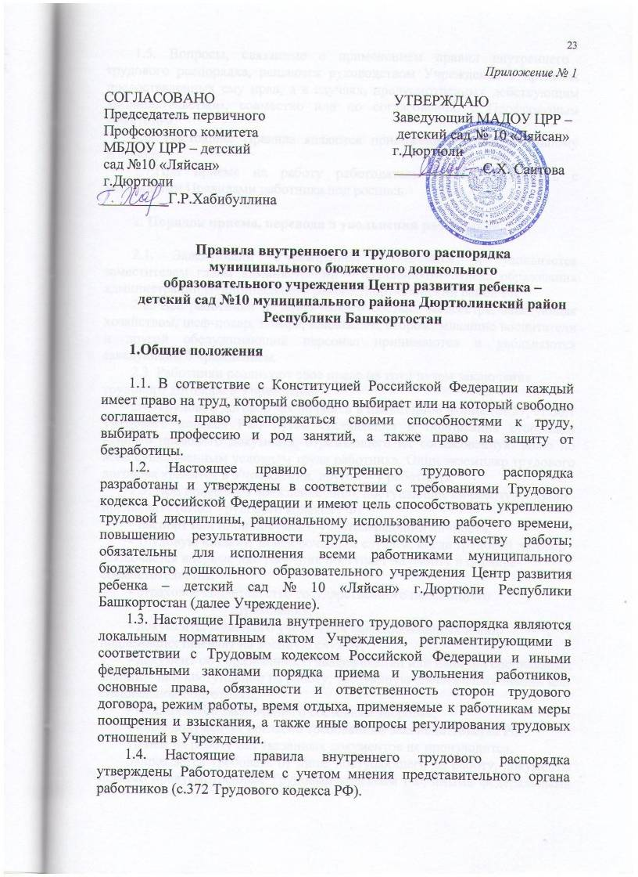
Приложение № 1

СОГЛАСОВАНО УТВЕРЖДАЮ
Председатель первичного Заведующий МАДОУ ЦРР –
Профсоюзного комитета детский сад № 10 «Ляйсан»
МБДОУ ЦРР – детский г.Дюртюли
сад №10 «Ляйсан» __________ С.Х. Саитова
г.Дюртюли
_________Г.Р.Хабибуллина

Правила внутренноего и трудового распорядка
муниципального бюджетного дошкольного
образовательного учреждения Центр развития ребенка –
детский сад №10 муниципального района Дюртюлинский район
Республики Башкортостан

1.Общие положения

1.1. В сответствие с Конституцией Российской Федерации каждый имеет право на труд, который свободно выбирает или на который свободно соглашается, право распоряжаться своими способностями к труду, выбирать профессию и род занятий, а также право на защиту от безработицы.
1.2. Настоящее правило внутреннего трудового распорядка разработаны и утверждены в соответствии с требованиями Трудового кодекса Российской Федерации и имеют цель способствовать укреплению трудовой дисциплины, рациональному использованию рабочего времени, повышению результативности труда, высокому качеству работы; обязательны для исполнения всеми работниками муниципального бюджетного дошкольного образовательного учреждения Центр развития ребенка – детский сад № 10 «Ляйсан» г.Дюртюли Республики Башкортостан (далее Учреждение).
1.3. Настоящие Правила внутреннего трудового распорядка являются локальным нормативным актом Учреждения, регламентирующими в соответствии с Трудовым кодексом Российской Федерации и иными федеральными законами порядка приема и увольнения работников, основные права, обязанности и ответственность сторон трудового договора, режим работы, время отдыха, применяемые к работникам меры поощрения и взыскания, а также иные вопросы регулирования трудовых отношений в Учреждении.
1.4. Настоящие правила внутреннего трудового распорядка утверждены Работодателем с учетом мнения представительного органа работников (с.372 Трудового кодекса РФ).
1.5. Вопросы, связанные с применением правил внутреннего трудового распорядка, решаются руководством Учреждения в пределах предоставленных ему прав, а в случаях, предусмотренных действующим законодательством, совместно или по согласованию с Профсоюзным комитетом.
1.6. Настоящие Правила являются приложением к Коллективному договору.
1.7.При приеме на работу работодатель обязан ознакомить с настоящими Правилами работника под роспись.

2. Порядок приема, перевода и увольнения работников.

2.1. Заведующий Учреждением назначается и увольняется заместителем главы администрации – начальником отдела образования администрации муниципального района Дюртюлинский район РБ.
2.2. Все работники педагогического состава, медсестра, заведующая хозяйством, шеф-повар, повара, кладовщик, сторож, младшие воспитатели и другой обслуживающий персонал принимаются и увольняются заведующим Учреждением.
2.3. Работники реализуют свое право на труд путем заключения трудового договора в Учреждении.
2.4. Трудовой договор заключается в письменной форме (ст.57, ст.60.1 Трудового кодекса РФ) путем составления и подписания сторонами единого правового документа, отражающего их согласованную волю по всем существенным условиям труда работника. Один экземпляр трудового договора хранится в Учреждении, другой – у работника.
2.5. При приеме в Учреждение лицо, поступающее на работу, обязано предъявить (ст.65 Трудового кодекса РФ):
- паспорт или иной документ, удостоверяющий личность;
- трудовую книжку, за исключением случаев, когда трудовой договор заключается впервые или работник поступает на работу в порядке совместительства;
- страховое свидетельство государственного пенсионного страхования;
- документы воинского учета – для военнообязанных и лиц, подлежащих призыву на военную службу;
- документ об образовании, о квалификации или наличии специальных знаний – при поступлении на работу, требующую специальных знаний или специальной подготовки;
- медицинское заключение о состоянии здоровья;
- иные документы, согласно требованиям законодательства РФ.
Прием на работу без указанных документов не производится.
Запрещается требовать от лица, поступающего на работу, документы помимо предусмотренных Трудовым кодексом РФ, иными федеральными законами, указами Президента Российской Федерации и постановлениями Правительства Российской Федерации.
2.6. Прием на работу оформляется приказом Работодателя, изданным на основании заключенного трудового договора (ст.68 Трудового кодекса РФ).
Приказ о приеме на работу объявляется работнику под расписку в трехдневный срок со дня фактического начала работы подписания трудового договора.
2.7. При приеме на работу (до подписания трудового договора) или перевода его в установленном порядке на другую работу (ст.72 Трудового кодекса РФ), Работодатель обязан ознакомить под роспись:
-с правилами внутреннего трудового распорядка;
-с порученной работой, условиями оплаты труда, разъяснить его права и обязанности;
-провести инструктаж по технике безопасности, производственной санитарии, противопожарной охране и другим правилам охраны труда;
-с иными локальными, нормативными актами, непосредственно связанными с трудовой деятельностью работника;
-с коллективным договором.
2.8. На каждого работника Учреждения ведется трудовая книжка (ст.66 Трудового кодекса РФ) в соответствии с требованиями Инструкции о порядке ведения трудовых книжек.
На работающих по совместительству трудовые книжки ведутся по основному месту работы.
Трудовые книжки работников хранятся в Учреждении как документы строгой отчетности.
Трудовая книжка заведующего Учреждения хранится в органах управления образованием. С каждой записью, вносимой на основании приказа в трудовую книжку, администрация Учреждения знакомит ее владельца под расписку в личной карточке.
2.9. На каждого работника Учреждения ведется личное дело, которое состоит из заверенной копии приказа о приеме на работу, личного листка по учету кадров, автобиографии, копии документа об образовании, аттестационного листа.
После увольнения работника его личное дело хранится в Учреждении в течении 75 лет.
2.10. Перевод работника на другую работу (ст.72, 74 ТК), не оговоренную трудовым договором, осуществляется только с письменного согласия работника, за исключением случаев временного перевода на другую работу в случае производственной необходимости сроком до одного месяца в календарном году.
2.11. Прекращение трудового договора возможно только по основаниям,

предусмотренным законодательством гл.13 ТК РФ.
2.11.1. Работник имеет право расторгнуть трудовой договор, заключенный на неопределенный срок, предупредив об этом Работодателя не менее чем за две недели (ст.80 Трудового кодекса РФ).
2.11.2. По истечении указанного срока работник вправе прекратить работу, а Работодатель обязан выдать ему трудовую книжку и произвести полный расчет. По соглашению между работником и Работодателем трудовой договор может быть расторгнут и до истечении срока предупреждения.
2.11.3. Срочный трудовой договор расторгается (ст. 79 Трудового кодекса РФ) с истечением срока его действия. О прекращении трудового договора в связи истечением срока его действия работник должен быть предупрежден в письменной форме не менее чем за три календарных дня до увольнения. В случае, если ни одна из сторон не потребовала расторжения срочного трудового договора, а работник продолжает работу после истечения срока трудового договора, трудовой договор считается заключенным на неопределенный срок.
2.11.4. Прекращение трудового договора оформляется приказом. В день увольнения работодатель обязан выдать работнику его трудовую книжку с внесенной в нее записью об увольнении и произвести с ним окончательный расчет.
2.11.5. Записи в трудовую книжку о причинах увольнения должны производиться в точном соответствии с формулировкой Трудового кодекса РФ и со ссылкой на соответствующую статью, пункт. Днем увольнения считается последний день работы

3. Основные права и обязанности работников.

3.1. Работник имеет право (ст.21 Трудового кодекса РФ):
-заключение, изменение и расторжение трудового договора в порядке и на условиях, которые установлены Трудовым кодексом РФ, иными федеральными законами;
-предоставление ему работы, обусловленной трудовым договором;
-рабочее место, соответствующее государственным нормативным требованиям охраны труда и условиям, предусмотренным Коллективным договором;
-своевременную и в полном объеме выплату заработной платы в соответствии со своей квалификацией, сложностью труда, количеством и качеством выполненной работы;
-отдых, обеспечиваемый установлением нормальной продолжительности рабочего времени, сокращенного рабочего времени для отдельных профессий и категорий работников, предоставлением еженедельных выходных дней, нерабочих праздничных дней, оплачиваемых ежегодных отпусков;
-полную достоверную информацию об условиях труда и требованиях охраны труда на рабочем месте;
-профессиональную подготовку, переподготовку и повышение своей квалификации в порядке, установленном Трудовым кодексом РФ, иными федеральными законами;
-объединение, включая право на создание профессиональных союзов и вступление в них для защиты своих трудовых прав, свобод и законных интересов;
-участие в управлении организацией в предусмотренных Трудовым кодексом РФ, иными федеральными законами и Коллективным договором формах;
-ведение коллективных переговоров и заключение Коллективных договоров и соглашений через своих представителей, а также на информацию о выполнении Коллективного договора, соглашений;
-защиту своих трудовых прав, свобод и законных интересов всеми не запрещенными законом способами;
-разрешение индивидуальных и коллективных трудовых споров, включая право на забастовку, в порядке, установленном Трудовым кодексом РФ, иными федеральными законами;
-возмещение вреда, причиненного ему в связи с исполнением трудовых обязанностей, и компенсацию морального вреда в порядке, установленном, Трудовым кодексом РФ, иными федеральными законами;
-обязательное социальное страхование в случаях, предусмотренных федеральными законами.
- на самостоятельное определение форм, средств и методов своей педагогической деятельности в рамках воспитательной концепции Учреждения;
- определение по своему усмотрению темпов прохождения того или иного раздела программ;
- проявление творчества, инициативы;
- уважение и вежливое обращение со стороны администрации, детей и родителей (законных представителей);
- моральное и материальное поощрение по результатам своего труда;
- совмещение профессий (должностей);
- отказ от выполнения работ в случае возникновения опасности для жизни и здоровья вследствие нарушений требований охраны труда, за исключением случаев, предусмотренных федеральными законами, до устранения такой опасности;
- обеспечение средствами индивидуальной и коллективной защиты в соответствии с требованиями охраны труда за счет средств Работодателя;
3.2. Работник обязан:
-добросовестно исполнять свои трудовые обязанности, возложенные на него трудовым договором;
-соблюдать правила внутреннего трудового распорядка;
-соблюдать трудовую дисциплину; выполнять установленные нормы труда;
-соблюдать требования по охране труда и обеспечению безопасности
труда;
-бережно относиться к имуществу Работодателя (в том числе к имуществу третьих лиц, находящемуся у работодателя, если работодатель несет ответственность за сохранность этого имущества) и других работников;
-незамедлительно сообщить Работодателю либо непосредственному руководителю о возникновении ситуации, представляющей угрозу жизни и здоровью людей, сохранности имущества Работодателя (в том числе к имуществу третьих лиц, находящемуся у Работодателя, если Работодатель несет ответственность за сохранность этого имущества).
-своевременно и точно выполнять распоряжения Работодателя и непосредственного руководителя, использовать все рабочее время для производительного труда;
-проходить в установленные сроки медицинский осмотр, соблюдать санитарные нормы и правила, гигиену труда;
-своевременно заполнять и аккуратно вести установленную документацию;
-нести ответственность за жизнь, физическое и психическое здоровье детей, обеспечивать охрану их жизни и здоровья, соблюдать санитарные правила, отвечать за воспитание и обучение, выполнять требования медицинского персонала, связанные с охраной и укреплением здоровья детей, защищать их от всех форм физического и психического насилия;
-соблюдать этические нормы поведения на работе. Быть внимательными и вежливыми с членами коллектива Учреждения и родителями (законными представителями) детей;
-сотрудничать с семьей по вопросам воспитания, обучения и оздоровления детей;
-качественно и в срок выполнять задания и поручения, работать над повышением своего профессионального уровня;
-поддерживать чистоту и порядок на рабочем месте, в служебных и иных помещениях, соблюдать установленный порядок хранения документов и материальных ценностей. Бережно относиться к имуществу работодателя и других работников;
-эффективно использовать персональные компьютеры, оргтехнику и другое оборудование, экономно и рационально расходовать материалы и электроэнергию, другие материальные ресурсы;
-не использовать для выступлений и публикаций в средствах массовой информации сведений, полученных в силу служебного положения, распространение которых может нанести вред Работодателю и его работникам;
3.3. Педагогическим и другим работникам запрещается:
- изменять по своему усмотрению расписание занятий и график работы;
- отменять, удлинять или сокращать занятий и перерывов между ними.
3.4. В помещениях Учреждений запрещается:
- находиться в верхней одежде и головных уборах;
- громко разговаривать и шуметь в коридорах;
- курить на территории;
- распивать спиртные напитки.

4.Основные права и обязанности работодателя

4.1. Работодатель имеет право (ст.22 Трудового кодекса РФ):
-заключать, изменять и расторгать трудовые договоры с работниками в порядке и на условиях, которые установлены Трудовым Кодексом РФ, иными федеральными законами;
-вести коллективные переговоры и заключать Коллективные договоры;
-поощрять работников за добросовестный, эффективный труд;
-требовать от работников исполнения ими трудовых обязанностей и бережного отношения к имуществу Работодателя (в том числе к имуществу третьих лиц, находящемуся у Работодателя, если Работодатель несет ответственность за сохранность этого имущества) и других работников, соблюдения правил внутреннего трудового распорядка;
-привлекать работников к дисциплинарной и материальной ответственности в порядке, установленном Трудовым Кодексом РФ, иными федеральными законами;
-принимать локальные нормативные акты;
-создавать объединения Работодателей в целях представительства и защиты своих интересов и вступать в них.
4.2. Работодатель обязан:
-соблюдать трудовое законодательство и иные нормативные правовые акты, содержащие нормы трудового права, локальные нормативные акты, условия Коллективного договора, соглашений и трудовых договоров;
-предоставлять работникам, работу, обусловленную трудовым договором;
-обеспечивать безопасность и условия труда, соответствующие государственным нормативным требованиям охраны труда;
-обеспечивать работников оборудованием, инструментами, технической документацией и иными средствами, необходимыми для исполнения ими трудовых обязанностей;
-обеспечивать работникам равную оплату за труд равной ценности;
-выплачивать в полном размере причитающуюся работникам заработную плату в сроки, установленные в соответствии с Трудовым кодексом РФ, Коллективным договором, правилами внутреннего трудового распорядка, трудовыми договорами;
-вести коллективные переговоры, а также заключать Коллективный договор в порядке, установленном Трудовым кодексом РФ;
-предоставлять представителям работников полную и достоверную информацию, необходимую для заключения Коллективного договора, соглашения и контроля за их выполнением;
-знакомить работников под роспись с принимаемыми локальными нормативными актами, непосредственно связанными с их трудовой деятельностью;
-своевременно выполнять предписания федерального органа исполнительной власти, уполномоченного на проведение государственного надзора и контроля за соблюдением трудового законодательства и иных нормативных правовых актов, содержащих нормы трудового права, других федеральных органов исполнительной власти, осуществляющих функции по контролю и надзору в установленной сфере деятельности, уплачивать штрафы, наложенные за нарушения трудового законодательства и иных нормативных правовых актов, содержащих нормы трудового права;
-рассматривать представления соответствующих Профсоюзных органов, иных избранных работниками представителей о выявленных нарушениях трудового законодательства и иных актов, содержащих нормы трудового права, принимать меры по устранению выявленных нарушений и сообщать о принятых мерах указанным органам и представителям;
-создавать условия, обеспечивающие участие работников в управлении организацией в предусмотренных Трудовым Кодексом РФ, иными федеральными законами и Коллективным договором формах;
-обеспечивать бытовые нужды работников, связанные с исполнением ими трудовых обязанностей;
-осуществлять обязательное социальное страхование работников в порядке, установленном федеральными законами;
-возмещать вред, причиненный работникам в связи с исполнением ими трудовых обязанностей, а также компенсировать моральный вред в порядке и на условиях, которые установлены Трудовым кодексом РФ, другими федеральными законами и иными нормативными правовыми актами Российской Федерации;
-исполнять иные обязанности, предусмотренные трудовым законодательством и иными нормативными правовыми актами, содержащими нормы трудового права, Коллективным договором, соглашениями, локальными нормативными актами и трудовыми договорами;
- обеспечивать строгое соблюдение трудовой дисциплины;
-способствовать повышению работниками своей квалификации, совершенствованию профессиональных навыков;
-отстранять от работы и (или) не допускать к ней лицо:
-появившееся на работе в состоянии алкогольного, наркотического или токсического опьянения;
-не прошедшее в установленном порядке обязательный медицинский осмотр;
-стремиться к созданию высококвалифицированного творческого коллектива работников, обеспечивать личностное развитие каждого дети с учетом его индивидуальных особенностей, склонностей, интересов и состояния здоровья.

5. Рабочее время и время отдыха.

5.1. В соответствии с действующим трудовым законодательством РФ, для сотрудников Учреждения устанавливается 5-дневная рабочая неделя с двумя выходными днями (суббота, воскресенье) для всех работников, кроме сторожей, которые работают по графику. График работы сотрудников Учреждения утверждается работодателем по согласованию с Профсоюзным комитетом Учреждения.
5.2. Нормальная продолжительность рабочей недели – 40 часов; для педагогических работников устанавливается сокращенная рабочая неделя не более 36 часов (ст.333 Трудового кодекса РФ):
- для учителей – логопедов -20 часов;
- для воспитателей логопедических групп -25 часов;
- для инструктора по физической культуре -30 часов;
- для остальных педагогических работников -36 часов.
5.3. В Учреждении допускается введение суммированного учета рабочего времени (ст.104 Трудового Кодекса РФ).
5.3. Каждый работник Учреждения работает по графику, установленному заведующим детским садом в соответствии с кругом обязанностей каждого и согласованному с профкомом.
5.4. График работы составляется своевременно и вывешивается на видном месте. В графике в обязательном порядке каждому работнику должны быть указаны часы его работы, время перерыва. О каждом изменении часов работы работники должны быть оповещены заблаговременно.
5.5. Руководитель Учреждения обязан организовать учет явки работников Учреждения на работу и ухода с работы. Ведение и хранение табеля возлагается на ответственное лицо детского сада, назначенное приказом (старший воспитатель для педагогических работников, заведующий хозяйством для других работников).
5.6. Уход в рабочее время по служебным делам или по другим уважительным причинам допускается только с разрешения администрации детского сада.
5.7. Работнику детского сада запрещается оставлять свою работу до прихода сменяющего. В случае неявки сменяющего работника он должен об этом заявить администрации, которая принимает меры к его замене.
5.8. В случае если работник не может явиться на работу по уважительной причине, он обязан известить об этом администрацию с последующим представлением оправдательных документов.
5.9. Изменение графика работы и временная замена одного сотрудника другим без разрешения администрации не допускается.
5.10. Запрещается в рабочее время:
-отвлекать работников от их непосредственной работы, вызывать или снимать их с работы для выполнения общественных обязанностей, повышения квалификации;
-созывать всякого рода собрания и совещания;
-выдавать работникам зарплату, а также всякие справки и удостоверения;
-во время занятий с детьми делать педагогам замечания по поводу их работы;
-входить в группу во время занятия с детьми разрешается только заведующему детским садом, старшему воспитателю, инспекторам отдела образования, проверяющим работу педагогических работников.
5.11. Посторонние лица могут присутствовать в Учреждении только с разрешения заведующей и его заместителей.
5.12. В соответствии со ст. 112 Трудового кодекса РФ нерабочими праздничными днями являются:
- 1,2,3,4и5 января – Новогодние каникулы;
- 7 января – Рождество Христово;
- 23 февраля – День защитников Отечества;
- 8 марта – Международный женский день;
- 1 мая – Праздник Весны и Труда;
- 9 мая – День Победы;
- 12 июня – День России;
- 4 ноября – День народного единства.
При совпадении выходного и нерабочего праздничного дней выходной день переносится на следующий после праздничного рабочий день.
5.13. Работа в выходные и нерабочие праздничные дни, как правило, запрещается. Привлечение к работе в эти дни допускается с письменного согласия работника и с учетом мнения Профсоюзного комитета Учреждения.
5.14. Работникам предоставляются ежегодные отпуска (ст.115 Трудового кодекса РФ) сроком не менее 28 календарных дней с сохранением места работы (должности) и среднего заработка. Педагогическим работникам предоставляется удлиненный отпуск: учителям-логопедам, учителю-дефектологу, воспитателям групп для детей с тяжелыми нарушениями речи – 56 календарных дней; остальным педагогам – 42 календарных дня. Очередность предоставления оплачиваемых отпусков определяется ежегодно в соответствии с графиком отпусков, утверждаемых Работодателем с учетом мнения Профсоюзного комитета Учреждения не позднее, чем за две недели до наступления календарного года. О времени начала отпуска работник должен быть извещен не позднее, чем за две недели до его начала. Отдельным категориям работников в случаях, предусмотренных федеральными законами, ежегодный оплачиваемый отпуск предоставляется по их желанию в удобное для них время.
5.15. Работникам Учреждения предоставляются дополнительные отпуска в соответствии с требованиями статьи 128, 173, 335 Трудового кодекса РФ.

6. Поощрения за успехи в работе.

6.1.За успешное и добросовестное выполнение должностных обязанностей, продолжительную и безупречную работу, успехи в обучении и воспитании детей, новаторство в труде и другие достижения применяются следующие виды поощрений (ст.191 Трудового кодекса РФ):
- объявление благодарности;
- единовременное денежное вознаграждение;
- объявление благодарности с денежным вознаграждением;
- награждение ценным подарком;
- награждение почетной грамотой;
- присвоение почетного звания;
- награждение орденами и медалями.
6.2.Поощрения оформляются приказом, доводятся до сведения всего коллектива, заносятся в трудовую книжку и личное дело работника.
6.3. При применении морального и материального поощрения, при предоставлении работников к государственным наградам и почетным званиям учитывается мнение трудового коллектива, совета ДОУ.

7. Ответственность за нарушение трудовой дисциплины.

7.1. За нарушение трудовой дисциплины, т.е. неисполнение или ненадлежащее исполнение по вине работника возложенных на него трудовых обязанностей, администрация вправе применить следующие дисциплинарные взыскания (ст.192 Трудового кодекса РФ):
-замечание;
-выговор;
-увольнение по соответствующим основаниям, предусмотренным Трудовым кодексом РФ.
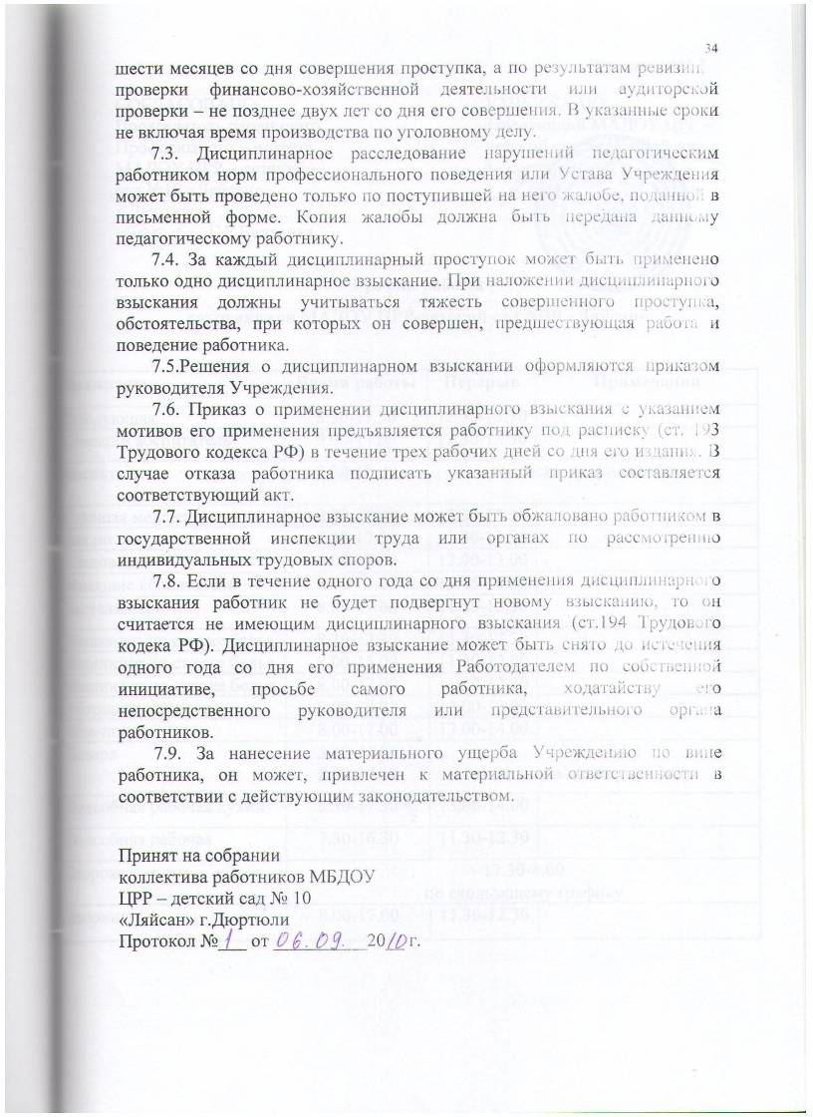
7.2.До применения дисциплинарного взыскания Работодатель должен затребовать от работника объяснение в письменной форме. В случае отказа работника дать указанное объяснение составляется соответствующий акт. Отказ работника дать объяснение не является препятствием для применения дисциплинарного взыскания. Дисциплинарное взыскание применяется не позднее одного месяца со дня обнаружения проступка, не считая времени болезни работника, пребывания его в отпуске, а также времени, необходимого на учет мнения представительного органа работников. Дисциплинарное взыскание не может быть применено позднее шести месяцев со дня совершения проступка, а по результатам ревизии, проверки финансово-хозяйственной деятельности или аудиторской проверки – не позднее двух лет со дня его совершения. В указанные сроки не включая время производства по уголовному делу.
7.3. Дисциплинарное расследование нарушений педагогическим работником норм профессионального поведения или Устава Учреждения может быть проведено только по поступившей на него жалобе, поданной в письменной форме. Копия жалобы должна быть передана данному педагогическому работнику.
7.4. За каждый дисциплинарный проступок может быть применено только одно дисциплинарное взыскание. При наложении дисциплинарного взыскания должны учитываться тяжесть совершенного проступка, обстоятельства, при которых он совершен, предшествующая работа и поведение работника.
7.5.Решения о дисциплинарном взыскании оформляются приказом руководителя Учреждения.
7.6. Приказ о применении дисциплинарного взыскания с указанием мотивов его применения предъявляется работнику под расписку (ст. 193 Трудового кодекса РФ) в течение трех рабочих дней со дня его издания. В случае отказа работника подписать указанный приказ составляется соответствующий акт.
7.7. Дисциплинарное взыскание может быть обжаловано работником в государственной инспекции труда или органах по рассмотрению индивидуальных трудовых споров.
7.8. Если в течение одного года со дня применения дисциплинарного взыскания работник не будет подвергнут новому взысканию, то он считается не имеющим дисциплинарного взыскания (ст.194 Трудового кодека РФ). Дисциплинарное взыскание может быть снято до истечения одного года со дня его применения Работодателем по собственной инициативе, просьбе самого работника, ходатайству его непосредственного руководителя или представительного органа работников.
7.9. За нанесение материального ущерба Учреждению по вине работника, он может, привлечен к материальной ответственности в соответствии с действующим законодательством.

Принят на собрании
коллектива работников МБДОУ
ЦРР – детский сад № 10
«Ляйсан» г.Дюртюли
Протокол №___ от __________20__ г.

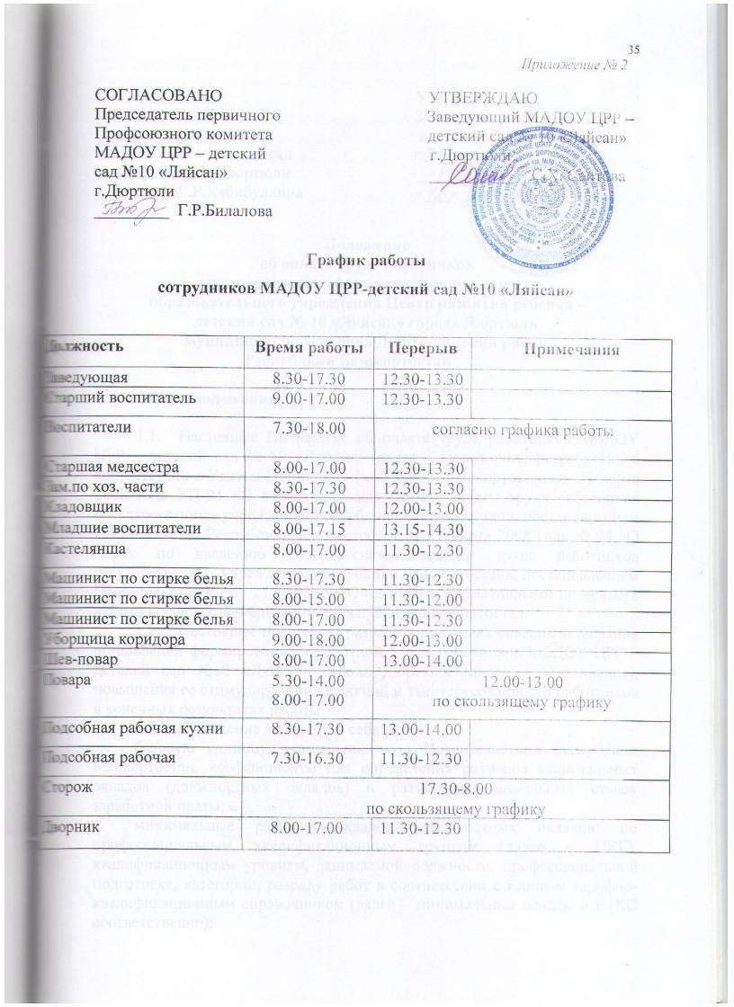
Приложение № 2

СОГЛАСОВАНО УТВЕРЖДАЮ
Председатель первичного Заведующий МАДОУ ЦРР –
Профсоюзного комитета детский сад № 10 «Ляйсан»
МАДОУ ЦРР – детский г.Дюртюли
сад №10 «Ляйсан» __________ С.Х. Саитова
г.Дюртюли
_________ Г.Р.Билалова

График работы
сотрудников МАДОУ ЦРР-детский сад №10 «Ляйсан»

Должность | Время работы | Перерыв | Примечания
Заведующая | 8.30-17.30 | 12.30-13.30
Старший воспитатель | 9.00-17.00 | 12.30-13.30
Воспитатели | 7.30-18.00 | согласно графика работы
Старшая медсестра | 8.00-17.00 | 12.30-13.30
Зам.по хоз. части | 8.30-17.30 | 12.30-13.30
Кладовщик | 8.00-17.00 | 12.00-13.00
Младшие воспитатели | 8.00-17.15 | 13.15-14.30
Кастелянша | 8.00-17.00 | 11.30-12.30
Машинист по стирке белья | 8.30-17.30 | 11.30-12.30
Машинист по стирке белья | 8.00-15.00 | 11.30-12.00
Машинист по стирке белья | 8.00-17.00 | 11.30-12.30
Уборщица коридора | 9.00-18.00 | 12.00-13.00
Шев-повар | 8.00-17.00 | 13.00-14.00
Повара | 5.30-14.00  8.00-17.00 | 12.00-13.00  по скользящему графику
Подсобная рабочая кухни | 8.30-17.30 | 13.00-14.00
Подсобная рабочая | 7.30-16.30 | 11.30-12.30
Сторож | 17.30-8.00  по скользящему графику
Дворник | 8.00-17.00 | 11.30-12.30

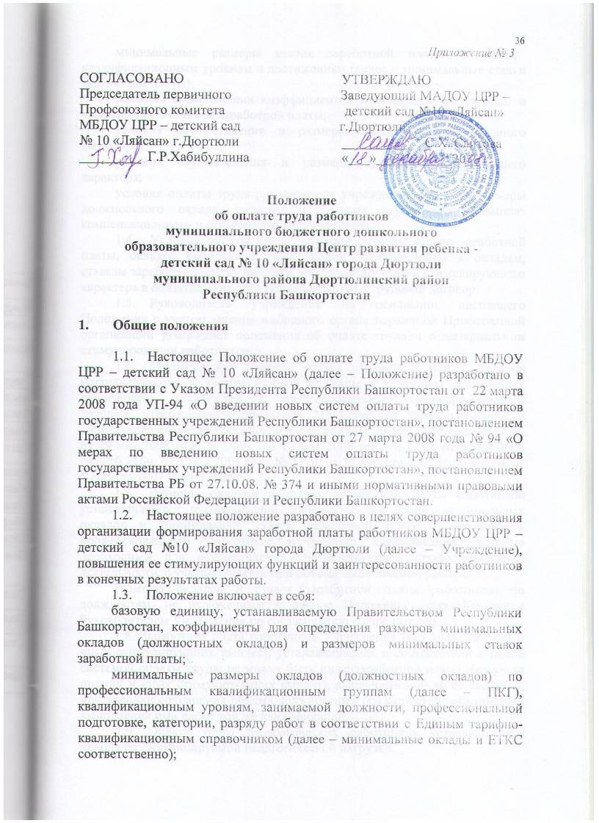
Приложение № 3

СОГЛАСОВАНО УТВЕРЖДАЮ
Председатель первичного Заведующий МАДОУ ЦРР –
Профсоюзного комитета детский сад №10 «Ляйсан»
МБДОУ ЦРР – детский сад г.Дюртюли
№ 10 «Ляйсан» г.Дюртюли __________ С.Х. Саитова
_________ Г.Р.Хабибуллина «___»___________20__ г.

Положение
об оплате труда работников
муниципального бюджетного дошкольного
образовательного учреждения Центр развития ребенка -
детский сад № 10 «Ляйсан» города Дюртюли
муниципального района Дюртюлинский район
Республики Башкортостан

1. Общие положения

1.1. Настоящее Положение об оплате труда работников МБДОУ ЦРР – детский сад № 10 «Ляйсан» (далее – Положение) разработано в соответствии с Указом Президента Республики Башкортостан от 22 марта 2008 года УП-94 «О введении новых систем оплаты труда работников государственных учреждений Республики Башкортостан», постановлением Правительства Республики Башкортостан от 27 марта 2008 года № 94 «О мерах по введению новых систем оплаты труда работников государственных учреждений Республики Башкортостан», постановлением Правительства РБ от 27.10.08. № 374 и иными нормативными правовыми актами Российской Федерации и Республики Башкортостан.
1.2. Настоящее положение разработано в целях совершенствования организации формирования заработной платы работников МБДОУ ЦРР – детский сад №10 «Ляйсан» города Дюртюли (далее – Учреждение), повышения ее стимулирующих функций и заинтересованности работников в конечных результатах работы.
1.3. Положение включает в себя:
базовую единицу, устанавливаемую Правительством Республики Башкортостан, коэффициенты для определения размеров минимальных окладов (должностных окладов) и размеров минимальных ставок заработной платы;
минимальные размеры окладов (должностных окладов) по профессиональным квалификационным группам (далее – ПКГ), квалификационным уровням, занимаемой должности, профессиональной подготовке, категории, разряду работ в соответствии с Единым тарифно-квалификационным справочником (далее – минимальные оклады и ЕТКС соответственно);
минимальные размеры ставок заработной платы по ПКГ, квалификационным уровням и достижениям (далее – минимальные ставки заработной платы);
размеры повышающих коэффициентов к минимальным окладам и минимальным ставкам заработной платы;
условия осуществления и размеры выплат компенсационного характера;
условия осуществления и размеры выплат стимулирующего характера;
условия оплаты труда руководителя учреждения, включая размеры должностного оклада, размеры и условия осуществления выплат компенсационного и стимулирующего характера.
1.4. Условия оплаты труда, включая размеры ставок заработной платы, окладов работников, повышающие коэффициенты к окладам, ставкам заработной платы, выплаты компенсационного и стимулирующего характера в обязательном порядке включаются в трудовой договор.
1.5. Руководитель учреждения на основании настоящего Положения с учетом мнения выборного органа первичной Профсоюзной организации утверждает положения об оплате труда и о материальном стимулировании работников.
1.6. Минимальные размеры ставок заработной платы, окладов устанавливаются с учетом базовой единицы и отнесения занимаемых работниками должностей к профессиональным квалификационным группам, утвержденным приказами Министерства здравоохранения и социального развития Российской Федерации от 29 мая 2008 года № 247н, от 29 мая 2008 года № 248н, от 12 мая 2008 года № 225н, от 5 мая 2008 года № 216н, от 5 мая 2008 года № 217н, от 31 августа 2007 года № 570, от 6 августа 2007 года № 526.
1.7. Размеры окладов и ставок заработной платы работников устанавливаются руководителем Учреждения на основе минимальных окладов и минимальных ставок заработной платы, требований к профессиональной подготовке и уровню квалификации, которые необходимы для осуществления соответствующей профессиональной деятельности, с учетом сложности и объема выполняемой работы.
Размеры окладов и ставок заработной платы работников по должностям, не включенным в данное Положение, устанавливаются Руководителем Учреждения по согласованию с учредителем.
1.8. Заработная плата работников Учреждения (без учета премий и иных стимулирующих выплат), устанавливаемая в соответствии с новой системой оплаты труда, не может быть ниже заработной платы (без учета премий и иных стимулирующих выплат), выплачиваемой до ее введения, при условии сохранения объема должностных обязанностей работников и выполнения ими работ той же квалификации.
1.9. Оплата труда педагогических работников устанавливается исходя из тарифицируемой педагогической нагрузки.
1.10. Месячная заработная плата работника, полностью отработавшего за этот период норму рабочего времени и выполнившего нормы труда (трудовые обязанности), не может быть ниже установленного законодательством минимального размера оплаты труда.
1.11. Оплата труда работников, занятых по совместительству, а также на условиях неполного рабочего времени или неполной рабочей недели, производится пропорционально отработанному времени. Определение размеров заработной платы по основной должности, а также по должности, занимаемой в порядке совместительства, производится раздельно по каждой должности.
1.12. Лица, кроме медицинских работников, не имеющие специальной подготовки или стажа работы, установленных в требованиях к квалификации, но обладающие достаточным практическим опытом и выполняющие качественно и в полном объеме возложенные на них должностные обязанности, по рекомендации аттестационной комиссии могут быть назначены на соответствующие должности так же, как и лица, имеющие специальную подготовку и стаж работы.
1.13. Наименования должностей или профессий и квалификационные требования к ним должны соответствовать наименованиям и требованиям, указанным в ЕТКС и Едином квалификационном справочнике должностей руководителей, специалистов и служащих (далее – ЕКС).
1.14. Фонд оплаты труда работников Учреждения формируется на календарный год исходя из объема лимитов бюджетных обязательств бюджета Республики Башкортостан, бюджета муниципального района Дюртюлинский район и средств, поступающих от приносящей доход деятельности.
Средства на оплату труда, формируемые за счет ассигнований бюджета Республики Башкортостан, бюджета муниципального района Дюртюлинский район могут направляться учреждением на выплаты стимулирующего характера. При этом, начиная с 1 января 2010 года объем средств на указанные выплаты не может быть менее 30 процентов средств на оплату труда, формируемых за счет ассигнований бюджета Республики Башкортостан и бюджета муниципального района Дюртюлинский район.
1.15. Руководитель Учреждения несет ответственность за своевременное и правильное установление размеров заработной платы работникам согласно законодательству.
1.16. Оклады работников Учреждения, работающих в Учреждениях на момент введения новой системы оплаты труда, при условии сохранения объема их должностных обязанностей, выполнения ими работ той же квалификации устанавливаются не ниже окладов, установленных до введения новой системы оплаты труда. При этом размер выплат компенсационного и стимулирующего характера устанавливаются по минимальным окладам и ставкам заработной платы, к которым отнесена настоящим положением должность данного работника. Оклады работников, принятых после введения новой системы оплаты труда, устанавливаются согласно настоящему Положению.
1.17. Положение основывается на следующих документах:
Инструкция о порядке исчисления заработной платы работников просвещения, утвержденная приказом Министерства просвещения СССР от 16 мая 1985 года № 94 (с последующими изменениями);
Единые рекомендации по системам оплаты труда работников организаций, финансируемых из бюджетов на федеральном, региональном и местном уровнях, на 2008 год, утвержденные решением Российской трехсторонней комиссии по регулированию социально-трудовых отношений (протокол от 21 декабря 2007 года № 9);
Положение об оплате труда работников муниципальных учреждений образования муниципального района Дюртюлинский район Республики Башкортостан, утвержденного постановлением главы администрации муниципального района Дюртюлинский район.

2. Порядок и условия оплаты труда работников

2.1. Минимальные размеры окладов работников устанавливаются на основе отнесения занимаемых ими должностей к ПКГ, квалификационным уровням, разряду работ в соответствии с ЕТКС с учетом их профессиональной подготовки, категории; минимальные размеры ставок заработной платы - по ПКГ, квалификационным уровням с учетом достижений.
2.2. К минимальным окладам, ставкам заработной платы с учетом обеспечения финансовыми средствами руководителем Учреждения устанавливаются следующие повышающие коэффициенты:
персональный повышающий коэффициент;
повышающий коэффициент педагогическим работникам за квалификационную категорию или стаж педагогической работы;
повышающий коэффициент за ученую степень или почетное звание;
повышающий коэффициент молодым педагогам;
повышающий коэффициент педагогическим работникам за высшее профессиональное образование;
повышающий коэффициент за выполнение работ, не входящих в должностные обязанности работников;
повышающий коэффициент руководителю учреждения;
повышающий коэффициент к окладу за выполнение важных (особо важных) и ответственных (особо ответственных) работ;
повышающий коэффициент за квалификационную категорию медицинским работникам.
повышающий коэффициент за стаж работы более 3 лет работникам учебно-вспомогательного персонала первого и второго уровня.
2.3. Размер выплаты по повышающему коэффициенту (надбавки) к ставке заработной платы, окладу определяется путем умножения размера ставки заработной платы, оклада работника на повышающий коэффициент.
2.4. Выплаты по повышающим коэффициентам носят стимулирующий характер.
Применение всех повышающих коэффициентов к окладу, ставке заработной платы не образует новый оклад, ставку заработной платы и не учитываются при начислении компенсационных и стимулирующих выплат.
2.5. Повышающий коэффициент к окладу по занимаемой должности устанавливается работникам Учреждения в зависимости от отнесения должности к соответствующей категории или квалификационному уровню по ПКГ.
2.6. Персональный повышающий коэффициент к окладу, ставке заработной платы может быть установлен работникам с учетом уровня их профессиональной подготовки, сложности или важности выполняемой работы, степени самостоятельности и ответственности при выполнении поставленных задач, необходимости выполнения условий пункта 1.10 настоящего Положения и других факторов.
Решение об установлении персонального повышающего коэффициента к окладу, ставке заработной платы и его размере принимается руководителем учреждения персонально в отношении конкретного работника на основании решения аттестационной комиссии.
Размер персонального повышающего коэффициента - до 3,0.
2.7. С учетом условий труда работникам устанавливаются выплаты компенсационного характера, предусмотренные разделом 7 настоящего Положения.
2.8. Работникам устанавливаются стимулирующие выплаты, предусмотренные разделом 8 настоящего Положения.

3. Условия оплаты труда руководителя Учреждения, его заместителя

3.1. Заработная плата руководителя, его заместителя состоит из должностного оклада, выплат компенсационного и стимулирующего характера.
3.2. Должностной оклад руководителя Учреждения определяется исходя из группы по оплате труда:

Наименование должности | Должностной оклад по группам оплаты труда руководителей, руб.
Наименование должности | I | II | III | IV
Руководитель учреждения | 6000 | 5600 | 5200 | 4800

3.3 Размеры должностных окладов заместителей руководителя учреждения, главных бухгалтеров устанавливаются на 10-30% ниже оклада руководителя.
3.4. Объемные показатели деятельности учреждения и порядок отнесения их к группам по оплате труда руководителей Учреждений осуществляется в соответствии с разделом 12 настоящего Положения.
3.5. Повышающий коэффициент руководителю Учреждения, его заместителю за квалификационную категорию устанавливается в следующих размерах:
за первую квалификационную категорию – 0,10;
за высшую квалификационную категорию – 0,20.
3.6. Персональный повышающий коэффициент руководителю Учреждения устанавливается в порядке, предусмотренном учредителем.
Размер персонального повышающего коэффициента – до 3,0.
3.7. С учетом условий труда руководителю Учреждения, его заместителю устанавливаются выплаты компенсационного характера, предусмотренные разделом 6 настоящего Положения.
3.8. Орган управления образования может устанавливать руководителю выплаты стимулирующего характера.
3.9. Выплаты стимулирующего характера руководителю Учреждения устанавливаются учредителем на основе показателей качества профессиональной деятельности по согласованию с соответствующим территориальным выборным Профсоюзным органом.
3.10. Деятельность руководителя по каждому из показателей оценивается от 0 до 2 баллов в зависимости от степени достижения результатов:
оценка 2 балла - если результаты этого вида деятельности присутствуют, они достаточно эффективны, чтобы можно было проследить положительную динамику;
оценка 1 балл - если результаты этого вида присутствуют, но они мало или недостаточно эффективны;
оценка 0 баллов - если результаты этого вида деятельности отсутствуют.
3.11. Максимальный размер выплат за качество профессиональной деятельности руководителя устанавливается исходя из экономии средств фонда оплаты труда. Например, если максимальный размер выплат составляет 30%, рекомендуется установить шкалу оценки от максимально возможной суммы баллов:
более 80% - в размере 25-30%;
от 60% до 80% - в размере 20-25%;
от 30% до 60% - в размере 10-20%;
от 10% до 30% - в размере 10%.
ПЕРЕЧЕНЬ
оснований для начисления стимулирующих выплат
руководителю Учреждения

1. | Результаты методической деятельности учреждения, участие работников в конкурсах, конференциях и др. результаты участия;
2. | Сохранение контингента воспитанников в ДОУ
3. | Создание условий для осуществления учебно-воспитательного процесса:  материально-техническая, ресурсная обеспеченность учебно-воспитательного процесса, в том числе за счет  внебюджетных средств (учебное оборудование, информационно-методическое обеспечение образовательного процесса и т.д.);  обеспечение санитарно-гигиенических условий процесса обучения (температурный, световой режим, режим подачи питьевой воды и т.д.);  обеспечение комфортных санитарно-бытовых условий (наличие оборудованных гардеробов, туалетов, мест личной гигиены и т.д.); обеспечение выполнения требований пожарной и электробезопасности, охраны труда, выполнение необходимых объемов текущего и капитального ремонта, наличие ограждения, состояние территории образовательного учреждения;  состояние и результативность участка; надлежащее эстетическое оформление образовательного учреждения
4. | Кадровые ресурсы учреждения:  укомплектованность педагогическими кадрами, их образовательный уровень;  создание условий для развития педагогического творчества (участие педагогов и руководителей в научно-  исследовательской, опытно-экспериментальной работе, конкурсах, конференциях и др.);  инновационная деятельность, разработка и внедрение авторских программ, выполнение программ,  стабильность педагогического коллектива, создание условий работы молодым специалистам;  уровень развития социального партнерства, расширение социальных гарантий работников образовательных учреждений через коллективные договоры
5. | Эффективность управленческой деятельности:  уровень управленческой культуры в учреждении (качественное ведение документации, своевременное представление материалов и др.);
6. | Взаимоотношения с общественностью, родителями, методы разрешения конфликтных ситуаций, степень доверия учреждению;  привлечение внебюджетных средств для улучшения материально-технической базы учреждения;  уровень заработной платы (оплаты труда) работников, динамика роста
7. | Создание условий для сохранения здоровья воспитанников ДОУ:  высокий коэффициент сохранения здоровья воспитанников;  снижение заболеваемости воспитанников по остроте зрения, нарушению осанки и др.;  внедрение здоровье сберегающих технологий;  организация обеспечения воспитанников горячим питанием;  организация и проведение мероприятий, способствующих сохранению и восстановлению психического и физического здоровья воспитанников (праздники здоровья, спартакиады, дни здоровья);  организация обучения детей с отклонениями в развитии

3.12. Премирование руководителя осуществляется с учетом результатов деятельности Учреждения в соответствии с критериями оценки и целевыми показателями эффективности работы.
Размеры премирования руководителя, порядок и критерии выплаты премий руководителю устанавливаются учредителем в дополнительном соглашении к трудовому договору руководителя Учреждения.
3.13. Заместителю руководителя Уего положения.
3.14. Педагогическая работа руководителя образовательного Учреждения по совместительству в другом образовательном учреждении, а также иная его работа по совместительству может иметь место только с разрешения собственника имущества Учреждения либо уполномоченного собственником лица (органа).

4. Условия оплаты труда работников учреждения

4.1. Минимальные ставки заработной платы, оклады работников, отнесенных к ПГК должностей работников образования, устанавливаются в следующих размерах:

Наименование должности,  отнесенной к профессиональной квалификационной группе | Коэффициент для определения  размеров минимальных ставок заработной платы, окладов* | Минимальные ставки заработной платы, оклады, руб.
Должности, отнесенные к ПКГ «Работники учебно-вспомогательного персонала второго уровня»:
1 квалификационный уровень:  младший воспитатель | 1,40 | 2800
Должности, отнесенные к ПКГ «Должности педагогических работников»:
1 квалификационный уровень:  инструктор по физической культуре, музыкальный руководитель | 1,85 | 3700
3 квалификационный уровень:  воспитатель, педагог-психолог | 2,05 | 4100
4 квалификационный уровень:  старший воспитатель, учитель-логопед | 2,1 | 4200

* Не используется для установления ставок заработной платы, окладов работников учреждения.
4.2. Минимальные оклады работников, отнесенных к ПКГ должностей медицинских работников, устанавливаются в следующих размерах:

Наименование должности,  отнесенной к профессиональной квалификационной группе | Коэффициент для определения размеров минимальных окладов* | Минимальный оклад, руб. | Повышающий коэффициент  к окладу по занимаемой должности
5 квалификационный уровень:  старшая медицинская сестра | 1,8 | 3600
* Не используется для установления ставок заработной платы, окладов работников учреждения.
5. Порядок и условия оплаты труда работников, осуществляющих профессиональную деятельность по профессиям рабочих
5.1. Минимальные оклады работников, занимающих общеотраслевые должности служащих Учреждения, устанавливаются в следующих размерах:

Наименование должности,  отнесенной к профессиональной квалификационной группе | Коэффициент для определения размера минимального оклада* | Минимальный оклад, руб. | Повышающий коэффициент  к окладу по занимаемой должности
Должности, отнесенные к ПКГ «Общеотраслевые  и служащих первого уровня»: | 1,15 | 2300
1 квалификационный уровень:  делопроизводитель | 1,15 | 2300

* Не используется для установления ставок заработной платы, окладов работников учреждения.
6. Порядок и условия оплаты труда работников, осуществляющих профессиональную деятельность по профессиям рабочих
6.1. Установление минимальных окладов работников, осуществляющих профессиональную деятельность по профессиям рабочих, производится в соответствии с требованиями ЕТКС.
  - Минимальные размеры окладов рабочих Учреждения устанавливаются в следующих размерах:

Разряды работ  в соответствии с ЕТКС | Коэффициент для определения размера минимальных окладов* | Минимальный оклад, руб.
1 разряд | 1,0 | 2000
2 разряд | 1,05 | 2100
3 разряд | 1,1 | 2200
4 разряд | 1,15 | 2300
5 разряд | 1,25 | 2500
6 разряд | 1,4 | 2800
7 разряд | 1,55 | 3100
8 разряд | 1,7 | 3400

* Не используется для установления окладов рабочих учреждения.

6.3. Повышающий коэффициент к окладу за выполнение важных (особо важных) и ответственных (особо ответственных) работ устанавливается по решению руководителя учреждения рабочим, тарифицированным не ниже 6 разряда ЕТКС и привлекаемым для выполнения важных (особо важных) и ответственных (особо ответственных) работ. Решение о введении соответствующего повышающего коэффициента принимается руководителем учреждения с учетом обеспечения указанных выплат финансовыми средствами.
Размер повышающего коэффициента к минимальному окладу - в пределах 0,2.

7. Порядок и условия установления выплат компенсационного характера

7.1. Оплата труда работников, занятых на тяжелых работах, работах с вредными, опасными и иными условиями труда, производится в повышенном размере. Выплаты компенсационного характера устанавливаются к окладам и ставкам заработной платы работников в процентах или в абсолютных размерах, если иное не установлено нормативными правовыми актами Российской Федерации и Республики Башкортостан.
7.2. Работникам устанавливаются следующие выплаты компенсационного характера:
7.2.1. Выплата за каждый час работы в ночное время (в период с 10 часов вечера до 6 часов утра) осуществляется в размере 50% часовой ставки.
7.2.2. В случае привлечения работника к работе в установленный ему графиком выходной день или нерабочий праздничный день работа оплачивается не менее чем в двойном размере:
работникам, труд которых оплачивается по дневным и часовым ставкам, - в размере не менее двойной дневной или часовой ставки;
работникам, получающим месячный оклад, - в размере не менее одинарной дневной или часовой ставки сверх оклада, если работа в выходной или нерабочий праздничный день производилась в пределах месячной нормы рабочего времени, и в размере не менее двойной часовой или дневной ставки сверх оклада, если работа производилась сверх месячной нормы.
По желанию работника, работавшего в выходной или нерабочий праздничный день, ему может быть предоставлен другой день отдыха. В этом случае работа в нерабочий праздничный день оплачивается в одинарном размере, а день отдыха оплате не подлежит.
7.2.3. Выплата работникам, занятым на тяжелых работах, работах с вредными и опасными условиями труда, устанавливается в размере не ниже 15% от оплаты за фактический объем работы, за работу с особо тяжелыми и особо вредными условиями труда – до 24% от оплаты за фактический объем работы.
Перечень тяжелых работ, работ с вредными и (или) опасными условиями труда определяется Правительством Российской Федерации с учетом мнения Российской трехсторонней комиссии по регулированию социально-трудовых отношений. Повышение заработной платы по указанным основаниям производится по результатам аттестации рабочих мест.
До определения Правительством Российской Федерации перечня тяжелых работ, работ с вредными и (или) опасными и иными особыми условиями труда следует руководствоваться перечнями работ с опасными (особо опасными), вредными (особо вредными) и тяжелыми (особо тяжелыми) условиями труда, утвержденными приказом Государственного комитета СССР по народному образованию от 20 августа 1990 года № 579 (с последующими изменениями), или аналогичными перечнями, утвержденными приказом Министерства науки, высшей школы и технической политики Российской Федерации от 7 октября 1992 года № 611, в соответствии с которыми всем работникам независимо от наименования их должностей устанавливаются доплаты, если их работа осуществляется в условиях, предусмотренных указанными перечнями.
С 1 января 2009 года указанные выплаты устанавливаются всем работникам Учреждения, получавшим их ранее. При этом Работодатель принимает меры по проведению аттестации рабочих мест в целях разработки и реализации программы действий по обеспечению безопасных условий и охраны труда. Если по итогам аттестации рабочее место признается безопасным, то указанная выплата снимается.
7.2.4. Оплата за сверхурочную работу (переработка рабочего времени воспитателей, младших воспитателей вследствие неявки сменяющего работника или родителей осуществляемая по инициативе работодателя за пределами рабочего времени, установленного графиками работ) осуществляется за первые два часа работы не менее чем в полуторном размере, за последующие часы - не менее чем в двойном размере по ставкам почасовой оплаты труда.
По желанию работника сверхурочная работа вместо повышенной оплаты может компенсироваться предоставлением дополнительного времени отдыха, но не менее времени, отработанного сверхурочно.
7.2.5. В учреждениях к заработной плате работников применяется районный коэффициент 1,15, который начисляется на фактический заработок.
7.2.6. Компенсационные выплаты с учетом специфики работы в Учреждении (группах) осуществляются в зависимости от их типов, видов. Размеры, применяемые при установлении компенсационных выплат, приведены в следующей таблице:

РАЗМЕРЫ
компенсационных выплат за специфику работы в учреждении
(группах) в зависимости от их типов, видов*

Наименование выплат | Размер, %
Заведующему, воспитателям, старшему воспитателю, владеющим иностранным языком и применяющим его в практической работе | 10
Работа в специальных (коррекционных) группах для детей с нарушением речи | 15-20**
Специалисту логопедического пункта, учителю-логопеду | 20
Воспитателям учреждения с русским языком обучения, ведущим занятия по национальным языкам | 15

*При наличии оснований для применения двух и более компенсационных выплат доплата определяется по каждому основанию к оплате за фактическую нагрузку.
** Конкретный перечень работников, которым устанавливается повышение к ставкам заработной платы, окладам (должностным окладам), и их конкретный размер определяются руководителем образовательного учреждения по согласованию с выборным профсоюзным органом.
Компенсационные выплаты за специфику работы не образуют новую ставку заработной платы, оклад и не учитываются при начислении стимулирующих и компенсационных выплат.
7.3. Конкретные размеры выплат, указанных в пункте 7.2 настоящего Положения, устанавливаются в соответствии с перечнем должностей (профессий), утверждаемым руководителем Учреждения с учетом мнения выборного органа первичной Профсоюзной организации.

8. Порядок и условия установления выплат стимулирующего характера

8.1. Стимулирующие выплаты устанавливаются в пределах выделенных бюджетных ассигнований на оплату труда работников, а также средств от приносящей доход деятельности, направленных на оплату труда работников, по решению руководителя Учреждения.
Размеры и условия осуществления выплат стимулирующего характера устанавливаются Коллективными договорами, соглашениями, локальными нормативными актами учреждения, положениями об оплате и материальном стимулировании, регламентирующими периодичность, основания для начисления и размеры стимулирующих выплат работникам Учреждения, и утверждаются работодателем с учетом мнения выборного Профсоюзного органа.
8.2. К выплатам стимулирующего характера относятся:
выплаты по повышающим коэффициентам;
премиальные и иные стимулирующие выплаты.
8.3. Работникам устанавливаются следующие повышающие коэффициенты:
8.3.1. Повышающий коэффициент за фактическую нагрузку педагогическим работникам за квалификационную категорию или стаж педагогической работы в целях стимулирования к качественному результату труда, повышению профессиональной квалификации и компетентности:

№ п/п | Квалификационная категория либо стаж педагогической работы | Повышающий коэффициент
1 | Вторая квалификационная категория | 0,25
2 | Первая квалификационная категория | 0,35
3 | Высшая квалификационная категория | 0,55
4 | Стаж педагогической работы от 2 до 5 лет | 0,05
5 | Стаж педагогической работы от 5 до 10 лет | 0,10
6 | Стаж педагогической работы от 10 до 20 лет | 0,20
7 | Стаж педагогической работы свыше 20 лет | 0,25

8.3.2. Повышающий коэффициент педагогическим работникам, впервые поступившим на работу в Учреждение после окончания высшего или среднего профессионального учебного заведения, – в размере 0,20 за фактическую нагрузку в течение 3 лет.
8.3.3. Повышающий коэффициент педагогическим работникам, имеющим почетное звание «Народный учитель», - в размере 0,20 за фактическую нагрузку.
Повышающий коэффициент педагогическим работникам, имеющим награды «Почетный работник»» и «Отличник образования РФ и РБ», - в размере 0,05 за фактическую нагрузку, исходя из экономических возможностей учреждения (экономии средств фонда оплаты труда).
8.3.4. Повышающий коэффициент руководящим работникам и специалистам образовательных Учреждений, имеющим почетные звания «Заслуженный учитель» и «Заслуженный преподаватель», - в размере 0,10 за фактическую нагрузку.
В случае, когда работники одновременно имеют право на установление повышающих коэффициентов, предусмотренных подпунктами 8.3.3-8.3.4 настоящего положения, по нескольким основаниям, повышающий коэффициент устанавливается по одному из оснований в максимальном размере.
8.3.5. Повышающий коэффициент за высшее профессиональное образование педагогическим работникам - в размере 0,05 за фактическую нагрузку.
8.3.6. Повышающие коэффициенты к ставке заработной платы за работы, не входящие в должностные обязанности работников, но непосредственно связанные с образовательным процессом, приведены в следующей таблице:

РАЗМЕРЫ
повышающих коэффициентов за выполнение работ, не входящих в должностные обязанности работников*

Наименование вида работ** | Размеры  повышающих коэффициентов
Непосредственное осуществление воспитательных функций в процессе проведения с детьми занятий, оздоровительных мероприятий, приобщение детей к труду, привитие им санитарно-гигиенических навыков (помощникам воспитателей учреждения | 0,30
Внедрение новых методических разработок из альтернативных и региональных программ в работе с воспитателями (старшему воспитателю) | 0.15
Самостоятельное проведение профилактических прививок детям (старшей медсестре) | 0,30
Осуществление пожарной безопасности, контроль по технике безопасности (заместителю руководителя по административно-хозяйственной работе) | 0,30
Погрузка и разгрузка товаров, продуктов вручную (кладовщику) | 0,30

* При наличии оснований для применения двух и более повышающих коэффициентов доплата определяется по каждому основанию к ставке заработной платы, окладу.
**Данный перечень не является исчерпывающим. Конкретные виды работ, не входящие в должностные обязанности работников, размеры выплат определяются локальными нормативными актами Учреждения.
8.3.7. Повышающий коэффициент работникам образования, отнесенным к ПКГ должностей учебно-вспомогательного персонала, - в размере до 0,10 к окладу за стаж работы более 3 лет.
8.3.8. Повышающий коэффициент за фактически отработанное время за квалификационную категорию медицинским работникам учреждения - в следующих размерах:
при наличии высшей квалификационной категории – 0,20;
при наличии первой квалификационной категории – 0,15;
при наличии второй квалификационной категории – 0,10.
8.4. Критерии для премирования и установления иных стимулирующих выплат работникам Учреждения разрабатываются Работодателем совместно с выборным Профсоюзным органом Учреждения на основании примерного перечня:

ПРИМЕРНЫЙ ПЕРЕЧЕНЬ

оснований (критериев) для премирования и установления иных стимулирующих выплат работникам учреждения

Наименование категории работников образовательного учреждения | Примерный перечень оснований для начисления стимулирующих выплат работникам образовательного учреждения | Баллы
1 | 2 | 3
Педагогические работники | Участие работника в экспериментальной,  научно-методической, исследовательской работе, семинарах, конференциях, методических объединениях, конкурсах, открытых занятиях; достижения;  разработка авторских программ,  повышение квалификации;  организация и проведение консультативной психолого-педагогической работы с детьми в семье;  посещаемость детьми дошкольных групп; уровень взаимодействия с родителями воспитанников детского сада;  снижение заболеваемости в детском саду  использование в образовательном процессе здоровьесберегающих технологий;  другие основания
1 | 2 | 3
Заместитель руководителя по административно-хозяйственной части | обеспечение условий для организации учебно-воспитательного процесса, выполнения требований пожарной и электробезопасности, охраны труда и жизни;  качество подготовки и организации ремонтных работ;  своевременное обеспечение необходимым инвентарем образовательного процесса;  другие основания
Учебно-вспомогательный и обслуживающий персонал | оперативность выполнения заявок по устранению технических неполадок;  высокий уровень исполнительской дисциплины;  содержание групповых комнат в соответствии с требованиями СанПиН;  проведение генеральных уборок высокого качества; другие основания
* Основания (критерии) для премирования и установления выплат стимулирующего характера работникам учреждений определяются работодателем на основе показателей качества профессиональной деятельности по согласованию с выборным профсоюзным органом.

9. Другие вопросы оплаты труда

9.1. Штатное расписание Учреждения ежегодно утверждается руководителем.
9.2. Штатное расписание Учреждения включает в себя должности руководителя, заместителя руководителя, педагогических работников, учебно-вспомогательного персонала, служащих и профессии рабочих данного Учреждения.
9.3. Изменение размеров повышающих коэффициентов к ставкам заработной платы, окладам (должностным окладам) работников Учреждений производится при:
увеличении стажа педагогической работы, стажа работы по специальности - со дня достижения соответствующего стажа, если документы находятся в Учреждении, или со дня представления документа о стаже, дающего право на повышение размера ставок заработной платы, оклада (должностного оклада);
получении образования или восстановлении документов об образовании - со дня представления соответствующего документа;
присвоении квалификационной категории - со дня вынесения решения аттестационной комиссией.
При наступлении у работника права на изменение размера повышающего коэффициента к ставке заработной платы, окладу (должностному окладу) в период пребывания его в ежегодном или другом отпуске, а также в период его временной нетрудоспособности выплата заработной платы (оплаты труда) с учетом нового повышающего коэффициента производится со дня окончания отпуска или временной нетрудоспособности.
9.4. В соответствии с локальным актом, принятым с учетом мнения выборного Профсоюзного органа, Работодатель в пределах средств, направляемых на оплату труда, имеет право оказывать материальную помощь работникам Учреждения.

10. Порядок определения уровня образования

10.1. Уровень образования педагогических работников при установлении ставок заработной платы, окладов (должностных окладов) определяется на основании дипломов, аттестатов и других документов о соответствующем образовании независимо от специальности, которую работники получили (за исключением тех случаев, когда это особо оговорено).
10.2. Требования к уровню образования предусматривают наличие среднего или высшего профессионального образования и, как правило, не содержат специальных требований к профилю полученной специальности по образованию.
Специальные требования к профилю полученной специальности по образованию предъявляются по должностям учителя-логопеда, учителя-дефектолога, педагога-психолога.
10.3. Педагогическим работникам, получившим диплом государственного образца о высшем профессиональном образовании, ставки заработной платы, оклады (должностные оклады) устанавливаются как лицам, имеющим высшее профессиональное образование, а педагогическим работникам, получившим диплом государственного образца о среднем профессиональном образовании, - как лицам, имеющим среднее профессиональное образование.
Наличие у педагогических работников дипломов государственного образца «бакалавр», «специалист», «магистр» дает право на установление им ставок заработной платы, окладов (должностных окладов), предусмотренных для лиц, имеющих высшее профессиональное образование.
Окончание трех полных курсов высшего учебного заведения, а также учительского института и приравненных к нему учебных заведений дает право на установление ставок заработной платы окладов (должностных окладов), предусмотренных для лиц, имеющих среднее профессиональное образование.
10.4. Преподавателям музыкальных дисциплин, окончившим консерватории, музыкальные отделения и отделения клубной и культпросветработы институтов культуры, педагогических институтов (университетов), педагогических училищ и музыкальных училищ, работающим в образовательных учреждениях, ставки заработной платы (оплаты труда), оклады (должностные оклады) устанавливаются как работникам, имеющим высшее или среднее музыкальное образование.
10.5. Учителям-логопедам оклады (должностные оклады) как лицам, имеющим высшее дефектологическое образование, устанавливаются:
при получении диплома государственного образца о высшем профессиональном образовании по специальностям: тифлопедагогика, сурдопедагогика, олигофренопедагогика, логопедия, специальная психология, коррекционная педагогика и специальная психология (дошкольная), дефектология и другим аналогичным специальностям;
окончившим спецфакультеты по указанным специальностям и получившим диплом государственного образца о высшем профессиональном образовании.
10.6. Уровень образования лиц, окончивших образовательные учреждения до введения в действие настоящего Положения, определяется на основании ранее действовавших инструкций, которые легли в основу настоящего положения.

11. Порядок определения стажа педагогической работы

11.1. Основным документом для определения стажа педагогической работы является трудовая книжка.
Стаж педагогической работы, не подтвержденный записями в трудовой книжке, может быть установлен на основании надлежаще оформленных справок, которые подписаны руководителями соответствующих учреждений, скреплены печатью и выданы на основании документов, подтверждающих стаж работы по специальности (приказы, послужные и тарификационные списки, книги учета личного состава, табельные книги, архивные описи и т.д.). Справки должны содержать данные о наименовании учреждения, должности и времени работы в этой должности, дате выдачи справки, а также сведения, на основании которых выдана справка о работе.
В случае утраты документов о стаже педагогической работы указанный стаж может быть установлен на основании справок с прежних мест работы или на основании письменных заявлений двух свидетелей, подписи которых должны быть удостоверены в нотариальном порядке. Свидетели могут подтверждать стаж только за период совместной работы.
В исключительных случаях, когда не представляется возможным подтвердить стаж работы показаниями свидетелей, которые знали работника по совместной работе, органы, в подчинении которых находятся учреждения, могут принимать показания свидетелей, знавших работника по совместной работе в одной системе.
11.2. В стаж педагогической работы засчитывается:
педагогическая, руководящая и методическая работа в образовательных и других учреждениях согласно разделу 14 настоящего Положения;
время работы в других учреждениях и организациях, службы в Вооруженных Силах СССР и Российской Федерации, обучения в учреждениях высшего и среднего профессионального образования согласно разделу 14 настоящего Положения.
Под педагогической деятельностью, которая учитывается при применении пункта 2 раздела 13 настоящего Положения, понимается работа в образовательных и других учреждениях, указанных в разделе 14 настоящего Положения.

12. Объемные показатели деятельности учреждений и порядок
отнесения их группам по оплате труда руководителя

12.1. Объемные показатели деятельности Учреждения:
12.1.1. К объемным показателям деятельности учреждения относятся показатели, характеризующие масштаб руководства им: численность его работников, количество детей, сменность работы Учреждения, превышение плановой (проектной) наполняемости и другие показатели, значительно осложняющие руководство Учреждением.
12.1.2. Объем деятельности учреждения при определении группы по оплате труда его руководителя оценивается в баллах по следующим показателям:

ОБЪЕМНЫЕ ПОКАЗАТЕЛИ
деятельности образовательных учреждений

№  п/п | Наименование объемного показателя | Условия расчета | Количес-тво  баллов
1 | 2 | 3 | 4
1. | Количество воспитанников в учреждении | из расчета за каждого дети | 0,3
2. | Количество групп в учреждении | за группу | 10
3. | Превышение плановой (проектной) наполняемости (по группам или по количеству воспитанников) в учреждении | за каждые 50 детей  или каждые 2 группы | 15
1 | 2 | 3 | 4
4. | Количество работников в образовательном учреждении | из расчета за каждого работника  дополнительно  за каждого работника, имеющего первую квалификационную  категорию  за каждого работника, имеющего высшую квалификационную  категорию | 1  0,5  1
5. | Наличие оборудованных и используемых в образовательном процессе спортивной площадки, стадиона, других спортивных сооружений (в зависимости от их состояния и степени их использования) | из расчета за каждый вид сооружений | до 15
6. | Наличие игровых участков, фруктового сада, огорода, цветников | из расчета за каждый вид объекта | до 50
 | Наличие веранд, склада, овощехранилища | из расчета за каждый вид объекта | до 20
7. | Наличие собственного оборудованного медицинского кабинета, пищеблока | Наличие собственного оборудованного медицинского кабинета, пищеблока | до 15
8. | Наличие воспитанников  в учреждении, посещающих бесплатные кружки, студии, организованные учреждением | из расчета за каждого  дети | 0,5
9. | Наличие оборудованных и используемых в учреждении помещений для разных видов активной деятельности (изостудия, музей-кабинет башкирского языка, кабинет английского языка, экологическая студия, кабинет психолога, физкультурный зал, музыкальный зал и др.) | из расчета за каждый вид помещения | до 15
10. | Наличие в учреждении коррекционных групп | из расчета на каждого дети | 1
12.1.3.Образовательное Учреждение относятся к I, II, III или IV группам по оплате труда руководителей по сумме баллов, определенных на основе указанных выше показателей деятельности, в соответствии со следующей таблицей:

№ п/п | Тип (вид) образовательного  учреждения | Группа, к которой  учреждение  относится по оплате труда  руководителя в зависимости  от суммы баллов
№ п/п | Тип (вид) образовательного  учреждения | I | II | III | IV
1 | 2 | 3 | 4 | 5 | 6
1. | Дошкольное  образовательное учреждение | свыше  500 | до 500 | до 350 | до 200

12.2. Порядок отнесения Учреждения к группам по оплате труда руководящих работников:
12.2.1. Группа по оплате труда определяется не чаще одного раза в год органом управления образованием по подчиненности образовательного Учреждения в устанавливаемом им порядке на основании соответствующих документов, подтверждающих объемные показатели деятельности учреждения.
12.2.2. При наличии других показателей, не указанных
в пункте 11.2 настоящего Положения, но значительно увеличивающих объем и сложность работы в образовательном Учреждении, суммарное количество баллов может быть увеличено органом управления образованием по подчиненности образовательного Учреждения за каждый дополнительный показатель до 20 баллов.
12.2.3. Конкретное количество баллов в тех случаях, когда указаны показатели с предлогом «до», устанавливается органом управления образованием по подчиненности Учреждения.
12.2.4. При установлении группы по оплате труда руководящих работников контингент воспитанников учреждений определяется по:
государственным общеобразовательным учреждениям - по списочному составу на начало учебного года;
12.2.5. Для определения суммы баллов за количество групп в дошкольных образовательных учреждениях принимается во внимание их расчетное количество, определяемое путем деления списочного состава воспитанников по состоянию на 1 сентября на установленную предельную наполняемость групп.
Пункт 1 таблицы, указанной в подпункте 12.2.1 настоящего Положения, при установлении суммы баллов в дошкольных учреждениях применяется только в отношении количества детей, охваченных образовательными услугами на основе кратковременного пребывания (кроме воспитанников основного списочного состава).
12.2.6. За руководителем Учреждения, находящегося на капитальном ремонте, сохраняется группа по оплате труда руководителей, определенная до начала ремонта, но не более чем на один год.

13. Порядок зачета в педагогический стаж времени работы в отдельных учреждениях (организациях), а также времени обучения в учреждениях высшего и среднего профессионального образования и службы в Вооруженных Силах СССР и Российской Федерации

13.1. Педагогическим работникам в стаж педагогической работы без всяких условий и ограничений засчитываются следующие периоды времени:
время нахождения на военной службе по контракту - из расчета один день военной службы за один день работы, а время нахождения на военной службе по призыву - из расчета один день военной службы за два дня работы;
время работы в должности заведующего фильмотекой и методиста фильмотеки (информационно-прокатного центра, центра педагогической информации).
13.2. Педагогическим работникам в стаж педагогической работы засчитываются следующие периоды времени при условии, если этим периодам, взятым как в отдельности, так и в совокупности, непосредственно предшествовала и за ними непосредственно следовала педагогическая деятельность:
время службы в Вооруженных Силах СССР и Российской Федерации на должностях офицерского, сержантского, старшинского составов, прапорщиков и мичманов (в том числе в войсках МВД, в войсках и органах безопасности), кроме периодов, указанных в абзаце втором подпункта 13.2.1 настоящего положения;
время работы на руководящих, инспекторских, инструкторских и других должностях специалистов в аппаратах территориальных организаций (комитетах, советах) профсоюза работников народного образования и науки Российской Федерации (просвещения, высшей школы и научных учреждений); на выборных должностях в профсоюзных органах; на инструкторских и методических должностях в педагогических обществах и правлениях детского фонда; в должности директора (заведующего) дома учителя (работника народного образования, профтехобразования); комиссиях по делам несовершеннолетних и защите их прав или в отделах социально-правовой охраны несовершеннолетних, в подразделениях по предупреждению правонарушений (инспекциях по делам несовершеннолетних, детских комнатах милиции) органов внутренних дел;
время обучения по очной форме в аспирантуре, учреждениях высшего и среднего профессионального образования, имеющих государственную аккредитацию.
13.3. В стаж педагогической работы отдельных категорий педагогических работников, помимо периодов, указанных в подпунктах 12.2.1 и 12.2.2 настоящего Положения, засчитывается время работы в организациях и время службы в Вооруженных Силах СССР и Российской Федерации по специальности (профессии), соответствующей профилю работы в образовательном учреждении или профилю преподаваемого предмета (курса, дисциплины, кружка):
руководителям физического воспитания, инструкторам по физкультуре;
педагогам дополнительного образования;
педагогам-психологам;
музыкальным руководителям.
13.4. Воспитателям (старшим воспитателям) дошкольных образовательных учреждений в педагогический стаж включается время работы в должности медицинской сестры ясельной группы дошкольных образовательных учреждений, а воспитателям ясельных групп - время работы на медицинских должностях.
13.5. Право решать конкретные вопросы о соответствии работы в учреждениях, организациях и службы в Вооруженных Силах СССР и Российской Федерации профилю работы, преподаваемого предмета (курса, дисциплины, кружка) предоставляется руководителю образовательного Учреждения по согласованию с выборным профсоюзным органом.
13.6. Время работы в должностях помощника воспитателя и младшего воспитателя засчитывается в стаж педагогической работы при условии, если в период работы на этих должностях работник имел педагогическое образование или обучался в учреждении высшего или среднего профессионального образования педагогического профиля.
13.7. Работникам учреждений и организаций время педагогической работы в образовательных учреждениях, выполняемой помимо основной работы на условиях почасовой оплаты, включается в педагогический стаж, если ее объем (в одном или нескольких образовательных учреждениях) составляет не менее 180 часов в учебном году.
При этом в педагогический стаж засчитываются только те месяцы, в течение которых выполнялась педагогическая работа.
13.8. В случаях уменьшения стажа педагогической работы, исчисленного в соответствии с пунктом 12.2 настоящего Положения, по сравнению со стажем, исчисленным по ранее действовавшим инструкциям, за работниками сохраняется ранее установленный стаж педагогической работы.
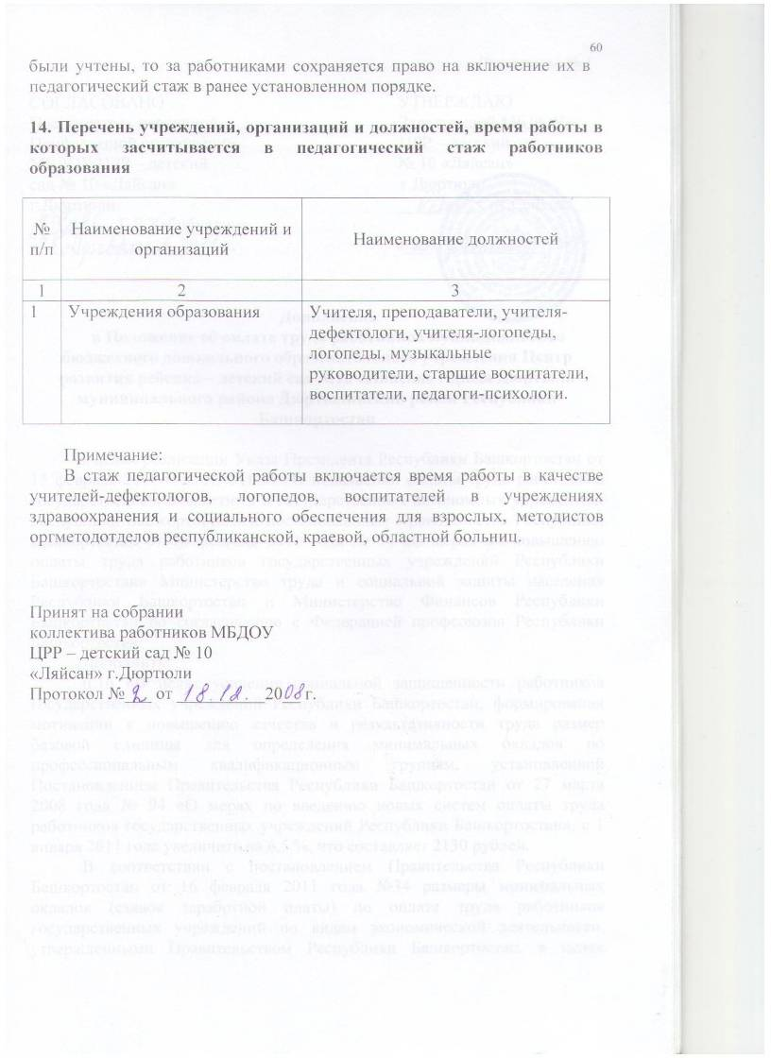
Если педагогическим работникам в период применения ранее действовавших инструкций могли быть включены в педагогический стаж те или иные периоды деятельности, но по каким-либо причинам они не были учтены, то за работниками сохраняется право на включение их в педагогический стаж в ранее установленном порядке.

14. Перечень учреждений, организаций и должностей, время работы в которых засчитывается в педагогический стаж работников образования

№  п/п | Наименование учреждений и организаций | Наименование должностей
1 | 2 | 3
1 | Учреждения образования | Учителя, преподаватели, учителя-дефектологи, учителя-логопеды, логопеды, музыкальные руководители, старшие воспитатели, воспитатели, педагоги-психологи.

Примечание:
В стаж педагогической работы включается время работы в качестве учителей-дефектологов, логопедов, воспитателей в учреждениях здравоохранения и социального обеспечения для взрослых, методистов оргметодотделов республиканской, краевой, областной больниц.

Принят на собрании
коллектива работников МБДОУ
ЦРР – детский сад № 10
«Ляйсан» г.Дюртюли
Протокол №___ от __________20__ г.

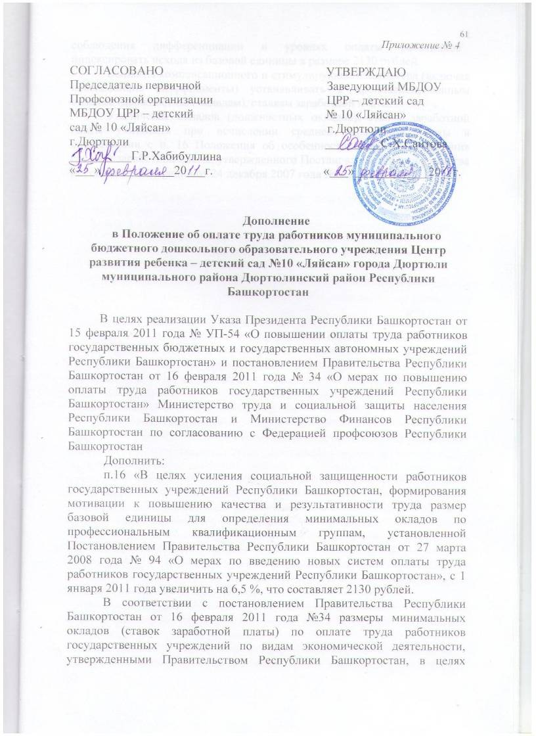
Приложение № 4

СОГЛАСОВАНО УТВЕРЖДАЮ
Председатель первичной Заведующий МБДОУ
Профсоюзной организации ЦРР – детский сад
МБДОУ ЦРР – детский № 10 «Ляйсан»
сад № 10 «Ляйсан» г.Дюртюли г.Дюртюли _________С.Х.Саитова
__________Г.Р.Хабибуллина
«___»____________20___г. «___»____________20__г.

Дополнение
в Положение об оплате труда работников муниципального бюджетного дошкольного образовательного учреждения Центр развития ребенка – детский сад №10 «Ляйсан» города Дюртюли муниципального района Дюртюлинский район Республики Башкортостан

В целях реализации Указа Президента Республики Башкортостан от 15 февраля 2011 года № УП-54 «О повышении оплаты труда работников государственных бюджетных и государственных автономных учреждений Республики Башкортостан» и постановлением Правительства Республики Башкортостан от 16 февраля 2011 года № 34 «О мерах по повышению оплаты труда работников государственных учреждений Республики Башкортостан» Министерство труда и социальной защиты населения Республики Башкортостан и Министерство Финансов Республики Башкортостан по согласованию с Федерацией профсоюзов Республики Башкортостан
Дополнить:
п.16 «В целях усиления социальной защищенности работников государственных учреждений Республики Башкортостан, формирования мотивации к повышению качества и результативности труда размер базовой единицы для определения минимальных окладов по профессиональным квалификационным группам, установленной Постановлением Правительства Республики Башкортостан от 27 марта 2008 года № 94 «О мерах по введению новых систем оплаты труда работников государственных учреждений Республики Башкортостан», с 1 января 2011 года увеличить на 6,5 %, что составляет 2130 рублей.
В соответствии с постановлением Правительства Республики Башкортостан от 16 февраля 2011 года №34 размеры минимальных окладов (ставок заработной платы) по оплате труда работников государственных учреждений по видам экономической деятельности, утвержденными Правительством Республики Башкортостан, в целях соблюдения дифференциации в уровнях оплаты работников индексировать исходя из базовой единицы в размере 2130 рублей.
Выплаты компенсационного и стимулирующего характера (включая повышающие коэффициенты) устанавливать к проиндексированным окладам (должностным окладам), ставкам заработной платы.
Увеличение окладов (должностных окладов), ставок заработной платы учитывать при исчислении средней заработной платы в соответствии с п. 16 Положения об особенностях порядка исчисления средней заработной платы, утвержденного Постановлением Правительства Российской Федерации от 24 декабря 2007 года № 922.»

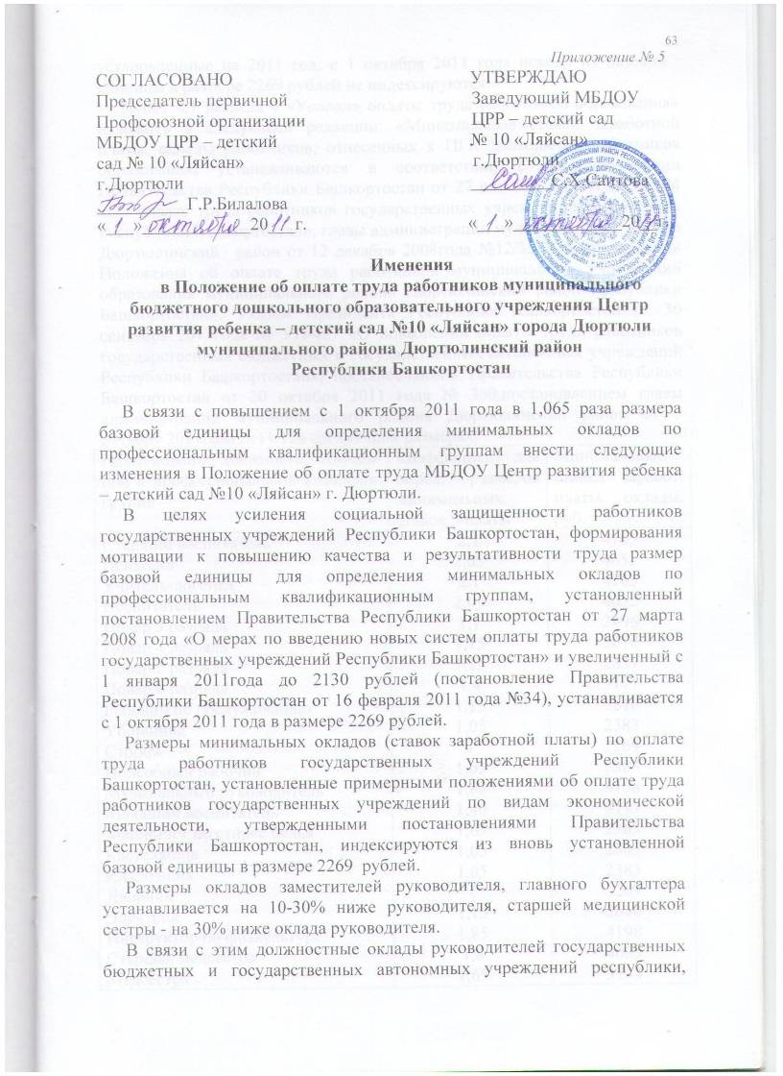
Приложение № 5
СОГЛАСОВАНО УТВЕРЖДАЮ
Председатель первичной Заведующий МБДОУ
Профсоюзной организации ЦРР – детский сад
МБДОУ ЦРР – детский № 10 «Ляйсан»
сад № 10 «Ляйсан» г.Дюртюли г.Дюртюли _________С.Х.Саитова
__________Г.Р.Билалова
«___»____________20___г. «___»____________20__г.

Именения
в Положение об оплате труда работников муниципального бюджетного дошкольного образовательного учреждения Центр развития ребенка – детский сад №10 «Ляйсан» города Дюртюли муниципального района Дюртюлинский район
Республики Башкортостан

В связи с повышением с 1 октября 2011 года в 1,065 раза размера базовой единицы для определения минимальных окладов по профессиональным квалификационным группам внести следующие изменения в Положение об оплате труда МБДОУ Центр развития ребенка – детский сад №10 «Ляйсан» г. Дюртюли.
В целях усиления социальной защищенности работников государственных учреждений Республики Башкортостан, формирования мотивации к повышению качества и результативности труда размер базовой единицы для определения минимальных окладов по профессиональным квалификационным группам, установленный постановлением Правительства Республики Башкортостан от 27 марта 2008 года «О мерах по введению новых систем оплаты труда работников государственных учреждений Республики Башкортостан» и увеличенный с 1 января 2011года до 2130 рублей (постановление Правительства Республики Башкортостан от 16 февраля 2011 года №34), устанавливается с 1 октября 2011 года в размере 2269 рублей.
Размеры минимальных окладов (ставок заработной платы) по оплате труда работников государственных учреждений Республики Башкортостан, установленные примерными положениями об оплате труда работников государственных учреждений по видам экономической деятельности, утвержденными постановлениями Правительства Республики Башкортостан, индексируются из вновь установленной базовой единицы в размере 2269 рублей.
Размеры окладов заместителей руководителя, главного бухгалтера устанавливается на 10-30% ниже руководителя, старшей медицинской сестры - на 30% ниже оклада руководителя.
В связи с этим должностные оклады руководителей государственных бюджетных и государственных автономных учреждений республики, установленные на 2011 год, с 1 октября 2011 года исходя из базовой единицы в размере 2269 рублей не индексируются.
Пункт 4.1 раздела 4 «Условия оплаты труда работников образования» изложить в следующей редакции: «Минимальные ставки заработной платы, оклады работников, отнесенных к ПГК должностей работников образования, устанавливаются в соответствии с постановлениями Правительства Республики Башкортостан от 27 октября 2008 года № 374 «Об оплате труда работников государственных учреждений образования Республики Башкортостан», главы администрации муниципального района Дюртюлинский район от 12 декабря 2008года №12/35 «Об утверждении Положения об оплате труда работников муниципальных учреждений образования муниципального района Дюртюлинский район Республики Башкортостан», Указом Президента Республики Башкортостан от 30 сентября 2011года № УП-487 «О повышении оплаты труда работников государственных бюджетных и государственных автономных учреждений Республики Башкортостан», постановлением Правительства Республики Башкортостан от 20 октября 2011 года № 360,постановлением главы администрации муниципального района Дюртюлинский район от 5 октября 2011года №11/12в следующих размерах:
Наименование должности, отнесен-ной к профессиональной квалифик. группе | Коэффициент для опред. размеров минимальных ставок З/платы | Минимальные ставки заработ. платы, оклады, руб.
Старший воспитатель  Психолог  Учитель-логопед  Воспитатель  Повар 3 разряда  Повар 4 разряда  Повар 5 разряда  Повар 6 разряда  Рабочий по обслуживанию  Уборщица  Сторож  Подсобный рабочий  Музыкальный руководитель  Младший воспитатель  Машинист по стирке белья  Кастелянша  Кладовщик  Дворник  Электрик  Инструктор по физкультуре  Старшая медсестра  Медсестра | 2,1  2,05  2,1  2,05  1,1  1,15  1,25  1,4  1,15  1,05  1  1,05  1,85  1,40  1,05  1,05  1,05  1  1,15  1,85  1,8  1,65 | 4765  4652  4765  4652  2496  2610  2837  3177  2610  2383  2269  2383  4198  3177  2383  2383  2383  2269  2610  4198  4085  3744
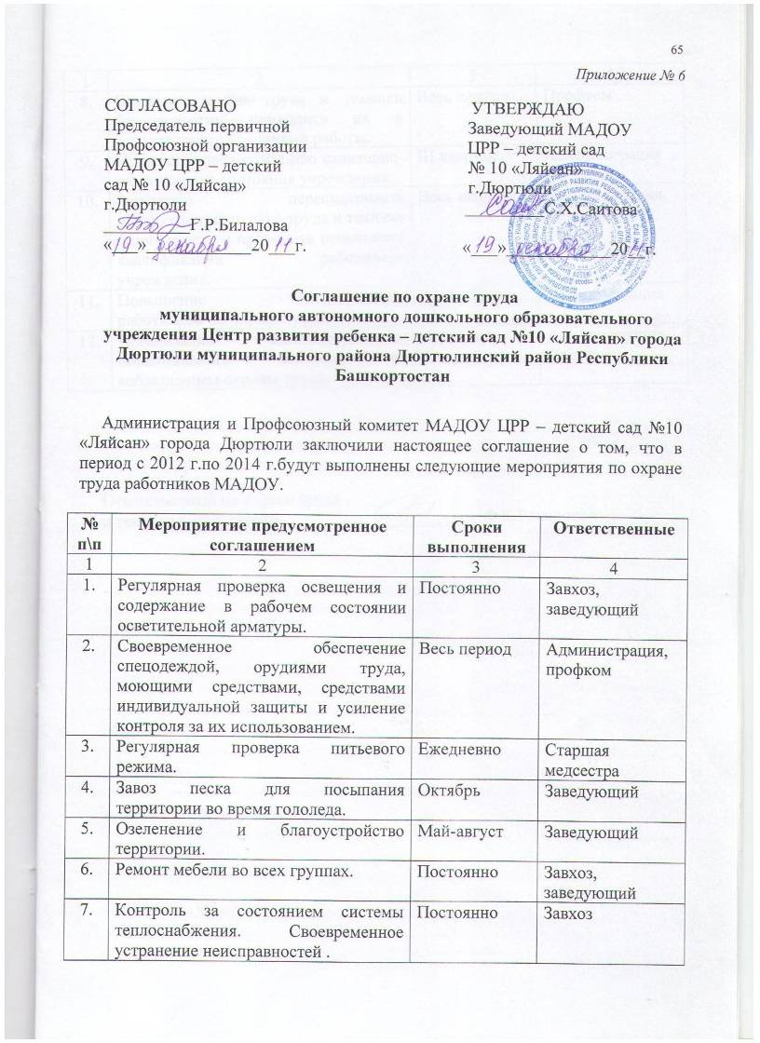
Приложение № 6

СОГЛАСОВАНО УТВЕРЖДАЮ
Председатель первичной Заведующий МАДОУ
Профсоюзной организации ЦРР – детский сад
МАДОУ ЦРР – детский № 10 «Ляйсан»
сад № 10 «Ляйсан» г.Дюртюли г.Дюртюли _________С.Х.Саитова
__________Г.Р.Билалова
«___»____________20___г. «___»____________20__г.

Соглашение по охране труда
муниципального автономного дошкольного образовательного учреждения Центр развития ребенка – детский сад №10 «Ляйсан» города Дюртюли муниципального района Дюртюлинский район Республики Башкортостан

Администрация и профсоюзный комитет МАДОУ ЦРР – детский сад №10 «Ляйсан» г Дюртюли заключили настоящее соглашение о том, что в период с 2012 г.по 2014 г.будут выполнены следующие мероприятия по охране труда работников МАДОУ.

№ п\п | Мероприятие предусмотренноеьсоглашением | Сроки выполнения | Ответственные
1 | 2 | 3 | 4
1. | Регулярная проверка освещения и содержание в рабочем состоянии осветительной арматуры. | Постоянно | Завхоз, заведующий
2. | Своевременное обеспечение спецодеждой, орудиями труда, моющими средствами, средствами индивидуальной защиты и усиление контроля за их использованием. | Весь период | Администрация, профком
3. | Регулярная проверка питьевого режима. | Ежедневно | Старшая медсестра
4. | Завоз песка для посыпания территории во время гололеда. | Октябрь | Заведующий
5. | Озеленение и благоустройство территории. | Май-август | Заведующий
6. | Ремонт мебели во всех группах. | Постоянно | Завхоз, заведующий
7. | Контроль за состоянием системы теплоснабжения. Своевременное устранение неисправностей . | Постоянно | Завхоз
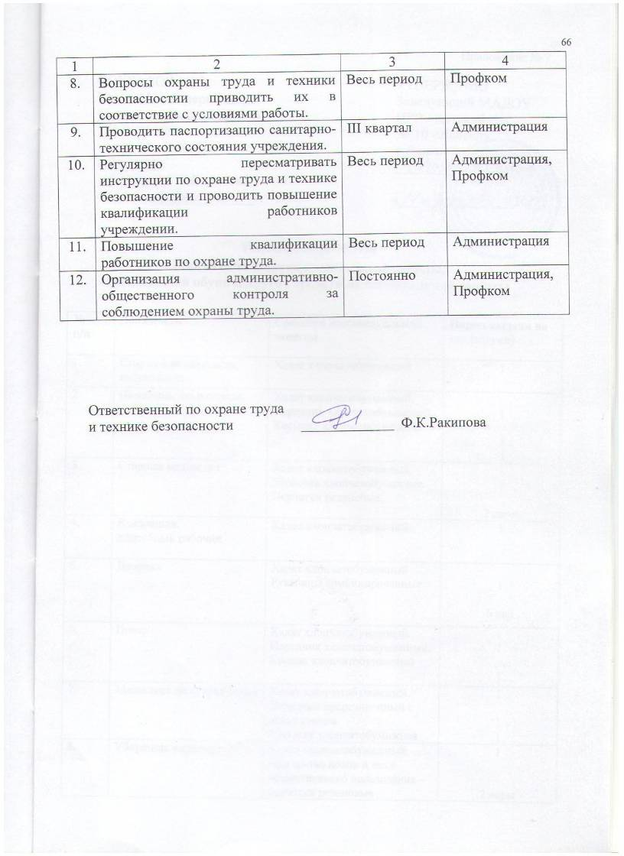  1 | 2 | 3 | 4
8. | Вопросы охраны труда и техники безопасностии приводить их в соответствие с условиями работы. | Весь период | Профком
9. | Проводить паспортизацию санитарно-технического состояния учреждения. | III квартал | Администрация
10. | Регулярно пересматривать инструкции по охране труда и технике безопасности и проводить повышение квалификации работников учреждении. | Весь период | Администрация, Профком
11. | Повышение квалификации работников по охране труда. | Весь период | Администрация
12. | Организация административно-общественного контроля за соблюдением охраны труда. | Постоянно | Администрация, Профком

Ответственный по охране труда
и технике безопасности ___________ Ф.К.Ракипова

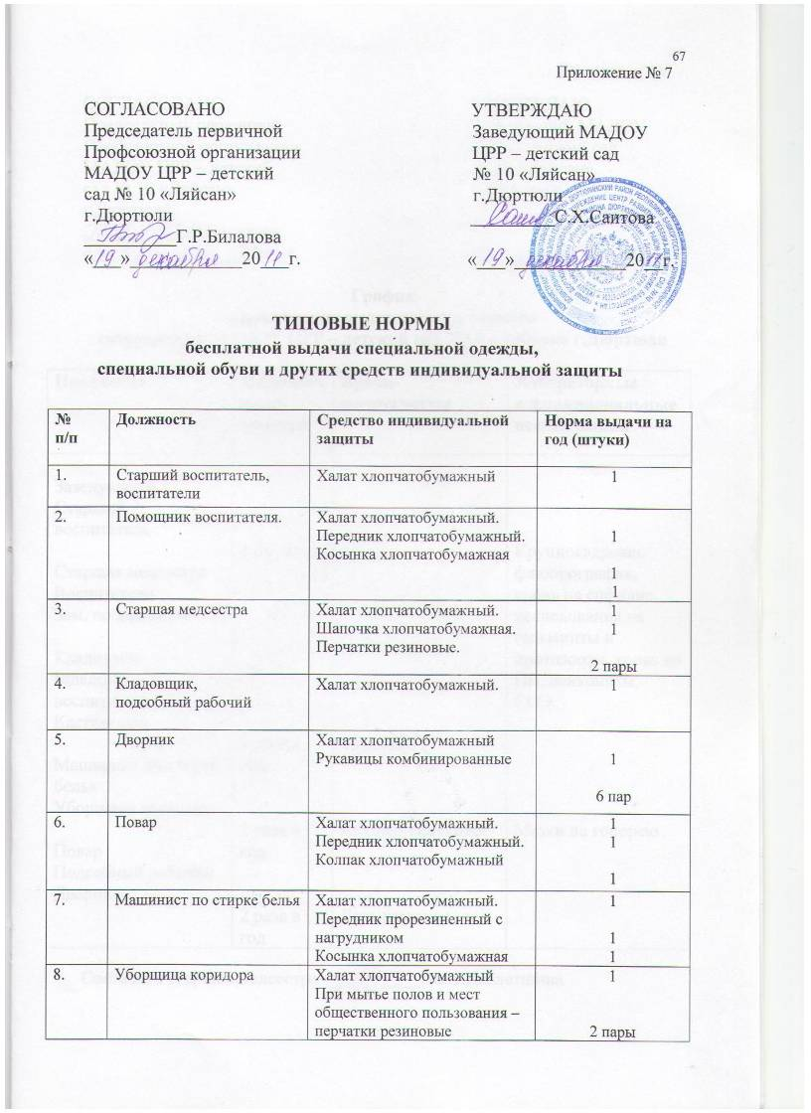
Приложение № 7

СОГЛАСОВАНО УТВЕРЖДАЮ
Председатель первичной Заведующий МАДОУ
Профсоюзной организации ЦРР – детский сад
МАДОУ ЦРР – детский № 10 «Ляйсан»
сад № 10 «Ляйсан» г.Дюртюли г.Дюртюли _________С.Х.Саитова
__________Г.Р.Билалова
«___»____________20___г. «___»____________20__г.

ТИПОВЫЕ НОРМЫ
бесплатной выдачи специальной одежды,
специальной обуви и других средств индивидуальной защиты

№  п/п | Должность | Средство индивидуальной защиты | Норма выдачи на год (штуки)
1. | Старший воспитатель, воспитатели | Халат хлопчатобумажный | 1
2. | Помощник воспитателя. | Халат хлопчатобумажный.  Передник хлопчатобумажный.  Косынка хлопчатобумажная | 1  1  1
3. | Старшая медсестра | Халат хлопчатобумажный.  Шапочка хлопчатобумажная.  Перчатки резиновые. | 1  1  2 пары
4. | Кладовщик,  подсобный рабочий | Халат хлопчатобумажный. | 1
5. | Дворник | Халат хлопчатобумажный  Рукавицы комбинированные | 1  6 пар
6. | Повар | Халат хлопчатобумажный.  Передник хлопчатобумажный.  Колпак хлопчатобумажный | 1  1  1
7. | Машинист по стирке белья | Халат хлопчатобумажный.  Передник прорезиненный с нагрудником  Косынка хлопчатобумажная | 1  1  1
8. | Уборщица коридора | Халат хлопчатобумажный  При мытье полов и мест общественного пользования – перчатки резиновые | 1  2 пары
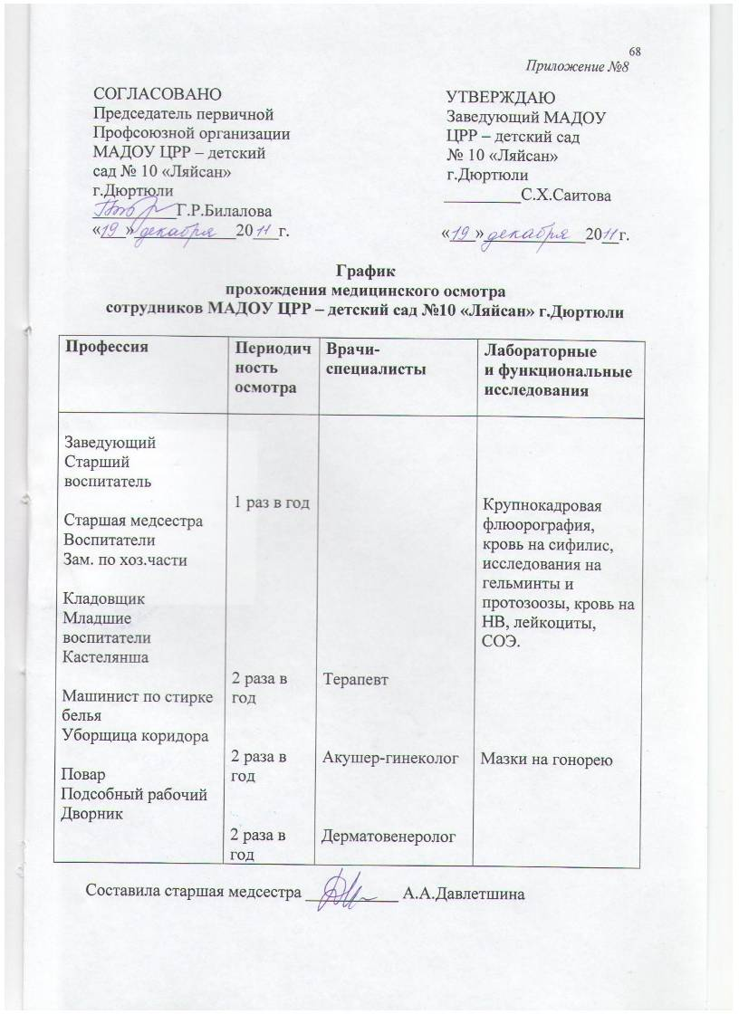
Приложение №8

СОГЛАСОВАНО УТВЕРЖДАЮ
Председатель первичной Заведующий МАДОУ
Профсоюзной организации ЦРР – детский сад
МАДОУ ЦРР – детский № 10 «Ляйсан»
сад № 10 «Ляйсан» г.Дюртюли г.Дюртюли _________С.Х.Саитова
__________Г.Р.Билалова
«___»____________20___г. «___»____________20__г.

График
прохождения медицинского осмотра
сотрудников МАДОУ ЦРР – детский сад №10 «Ляйсан» г.Дюртюли

Профессия | Периодич  ность  осмотра | Врачи-специалисты | Лабораторные  и функциональные  исследования
Заведующий  Старший воспитатель  Старшая медсестра  Воспитатели  Зам. по хоз.части  Кладовщик  Младшие воспитатели  Кастелянша  Машинист по стирке белья  Уборщица коридора  Повар  Подсобный рабочий  Дворник | 1 раз в год  2 раза в год  2 раза в год  2 раза в год | Терапевт  Акушер-гинеколог  Дерматовенеролог | Крупнокадровая флюорография, кровь на сифилис, исследования на гельминты и протозоозы, кровь на НВ, лейкоциты, СОЭ.  Мазки на гонорею

Составила старшая медсестра ___________ А.А.Давлетшина


